Математика – это точная абстрактная наука, оперирующая своими специальными понятиями, структурами и символами. Основными методами в математических исследованиях являются строгие логические рассуждения, а объектами изучения – математические модели. Но абстрактность математики не означает ее отрыв от реальной жизни. Реальные задачи описываются в математических терминах, как правило, в безразмерном виде. Это есть так называемая математическая модель явления. При решении уже поставленной математической задачи используются абстрактные математические методы.
Одна и та же математическая модель может описывать свойства различных реальных явлений. Само реальное явление рассматривается вновь после решения математической задачи и ее анализа, на основании которого могут быть сделаны выводы не только о состоянии явления, но и о его развитии. В этом смысле без математики нет науки. Еще великий Леонардо да Винчи писал: «Никакой достоверности нет в науках там, где нельзя применить ни одну из математических наук, и в том, что не имеет связи с математикой». И еще: «Ни одно человеческое исследование не может называться истинной наукой, если оно не прошло через математические доказательства».
Математические методы играют огромную роль в образовании современного высококвалифицированного специалиста в технических областях, предоставляя ему аппарат исследования, дисциплинируя, приучая к строгим логическим рассуждениям. Поскольку язык и методы математики широко используются при современном преподавании всех естественнонаучных и технических дисциплин, математика изучается с первого семестра в любом высшем техническом учебном заведении, и на нее выделяется значительная часть бюджета времени студента.

I глава.
Элементы векторной и линейной алгебры.
Лекция – Элементы линейной алгебры.
Матрицы, действия над матрицами, определители второго порядка и их свойства, определители высших порядков.
Определение: Прямоугольная таблица, составленная из mn чисел
$A=\left(a_{\text{ij}}\right)=$$\begin{aligned}\left(a_{\text{11}} a_{\text{12}}…a_{1n} | \right)\left(a_{\text{21} } a_{\text{22}}…a_{2n} | \right)\left( ⋮ ⋮⋱ ⋮ | \right) \\ \end{aligned}$
$a_{\text{ij}} ,$называется матрицей размером mn.
Числа a_{ij}, входящие в матрицу, называются элементами матрицы. Горизонтальный ряд чисел называется строкой, а вертикальный – столбцом матрицы. Первый индекс i – номер строки (1, 2,…, m), второй j – номер столбца (1, 2,… n). Матрицу принято обозначать заглавными буквами, например А, В и т. д.
Приведем основную терминологию матриц, которую будем использовать в дальнейшем.
• Матрица, в которой число строк не равно числу столбцов (mn) называют прямоугольной.
• Матрица, в которой число строк равно числу столбцов (m = n) называют квадратной. Причем число ее строк или столбцов называется порядком матрицы.
Например, матрица
$A=\begin{aligned}\left(a_{\text{11}} a_{\text{12}} | \right) \\ \end{aligned}$называется квадратной матрицей 2-го порядка
• Последовательность элементов квадратной матрицы с одинаковыми индексами (i = j) называется главной диагональю матрицы (а₁₁, а₂₂,..., а_{nn}).
• Если в квадратной матрице все недиагональные элементы равны нулю (a_{ij} = 0, при ij), то матрица называется диагональной
$$\begin{aligned}\left(a_{\text{11}} 0 0…0 | \right)\left(0 a_{\text{22}} 0…0 | \right)\left(0 0 a_{\text{33}}…0 | \right)\left(⋮ ⋮ ⋮⋱ ⋮ | \right) \\ \end{aligned}$$
• Квадратная диагональная матрица, у которой элемент главной диагонали равны единице, называется единичной матрицей Е.
$$Е=\begin{aligned}\left(1 0 0…0 | \right)\left(0 1 0…0 | \right)\left(0 0 1…0 | \right)\left( ⋮ ⋮ ⋮ ⋱ ⋮ | \right) \\ \end{aligned}$$
• Матрица, все элементы которой равны нулю, называется нуль-матрицей.
• Матрица, состоящая только из одной строки, называется матрицей строкой
$$А=(а_{\text{11}}, а_{\text{12}},\text{.}\text{.}\text{.}, а_{1n})$$
• Матрица, состоящая только из одного столбца, называется матрицей столбцом.
$$А=\begin{aligned}\left(а_{\text{11}} | \right)\left(а_{\text{21}} | \right)\left( ⋮ | \right) \\ \end{aligned}$$
• Матрица В называется транспонированной по отношению к матрице А, если она получена из матрицы А заменой строк этой матрицы ее столбцами, и, наоборот, столбцов строками. Транспонированная матрица обозначается А^{Т}.
Например, по отношению к матрице
$А=\begin{aligned}\left(а_{\text{11}} а_{\text{12}} а_{\text{13}} | \right)\left(а_{\text{21}} а_{\text{22}} а_{\text{23}} | \right) \\ \end{aligned}$транспонированной будет
$$А^{Т}=\begin{aligned}\left(а_{\text{11} }а_{\text{21}} а_{\text{31}} | \right)\left(a_{\text{12} }a_{\text{22} } a_{\text{32}} | \right) \\ \end{aligned}$$
Определение: Две матрицы А и В называются равными, если они имеют одинаковое число строк и одинаковое число столбцов и их соответствующие элементы равны, $a_{\text{ij}}=b_{\text{ij}}$

Действия над матрицами.
1. Суммой двух матриц А и В одинакового размера (mn) называется матрица С того же размера, элементы которой равны сумме соответствующих элементов матриц А и В:
А+В=С, $c_{\text{ij}}=a_{\text{ij}}+b_{\text{ij}}$
Например: $A=\begin{aligned}\left(1 2 | \right) \\ \end{aligned}$ и $B=\begin{aligned}\left(0 −1 | \right) \\ \end{aligned}$
$$A+B=\begin{aligned}\left(1 2 | \right) \\ \end{aligned}$$
Сложение матриц подчиняется переместительному и сочетательному законам:
А+В=В+А,
(А+В)+С=А+(В+С)
Нуль – матрица при сложении матриц выполняется роль обычного нуля при сложении чисел: А+0=А.
2. Произведением матрицы А на число $α$ на соответствующий элемент матрицы А:
В=А$α$=$α$А=($α$$a×_{\text{ij}}$)
Например: умножить матрицу $А=\begin{aligned}\left( 1 2 | \right) \\ \end{aligned}$ на 3
$3×А=3 \begin{aligned}\left( 1 2 | \right) \\ \end{aligned}$$\begin{aligned}\left( 3 6 | \right) \\ \end{aligned}$
При умножении матрицы на нуль получается нуль-матрица.
3. Если число столбцов матрицы А равно числу строк матрицы В, то произведением матрицы А = (а_{ij}) на матрицу В = (в_{ij}) называется матрица
С = (с_{ij}) = АВ, каждый элемент которой, стоящий в i-й строке и k-ом столбце, равен сумме произведений соответствующих элементов i-й строки матрицы А и k-го столбца матрицы В.
$$С_{\text{ij}}=а_{i1} в_{1j}+а_{i2} в_{2j}+\text{.}\text{.}\text{.}+а_{\text{in}}в_{\text{nj}}=\sum_{k=1}^{n}{а_{\text{ik}} в_{\text{ki}}}$$
Например:$А=\begin{aligned}\left(−1 1 2 | \right) \\ \end{aligned}$
$$А×В=\begin{aligned}\left(−1×0+1×3+2×(−1) −1×(−1)+1×4+2×2 | \right) \\ \end{aligned}$$
В результате перемножения двух матриц получается матрица, содержащая столько строк, сколько их имеет матрица-множимое, и столько столбцов, сколько их имеет матрица множитель.
$А=\begin{aligned}\left(а_{\text{11}} а_{\text{12}} а_{\text{13}} | \right) \\ \end{aligned}$и $В=\begin{aligned}\left(в_{\text{11}} в_{\text{12}} | \right)\left(в_{\text{21}} в_{\text{22}} | \right) \\ \end{aligned}$то
$$С=А×В=\begin{aligned}\left(а_{\text{11}} в_{\text{11}}+а_{\text{12}} в_{\text{21}}+а_{\text{13} }в_{\text{31} }а_{{}_{\text{11} }}в_{\text{12}}+а_{\text{12}} в_{\text{22}}+а_{\text{13}} в_{\text{32}} | \right) \\ \end{aligned}$$
Произведение двух матриц, вообще говоря, не подчиняется переместительному закону:
$$\text{АВ}≠\text{ВА}$$
4. Матрицы А и В, для которых $\text{АВ}=\text{ВА}$, называются коммутативными.
Можно проверить, что умножение матриц подчиняется сочетательному закону
А (ВС) = (АС) В
и распределительному закону
(А+В) С = АС+ВС.
Замечание: Как известно, произведение двух отличных от нуля чисел не равно нулю. Для матриц подобное обстоятельство может не иметь места, то есть произведение двух не нулевых матриц может оказаться равным нуль-матрице.
Например: Умножить матрицу $А=\begin{aligned}\left(1 1 | \right) \\ \end{aligned}$на $В=\begin{aligned}\left( 1 1 | \right) \\ \end{aligned}$
$$\text{АВ}=\begin{aligned}\left(1 1 | \right) \\ \end{aligned}$$
Определители второго порядка и их свойства.
Рассмотрим матрицу $А=\begin{aligned}\left(а_{\text{11}} а_{\text{12}} | \right) \\ \end{aligned}$
Определение: Определителем (или детерминантом) второго порядка, соответствующим данной матрице, называется число $Δ$.
$$Δ=\left|А\right|=\begin{aligned}\left|а_{\text{11}} а_{\text{12}} | \right| \\ \end{aligned}$$
Например: Вычислить определитель матрицы $\begin{aligned}\left( 2 4 | \right) \\ \end{aligned}$
$$Δ=\begin{aligned}\left| 2 4 | \right| \\ \end{aligned}$$
Свойства определителя второго порядка
$1^{о}$ Определитель не изменится, если его строки поменять местами с соответствующими столбцами то есть
$$\begin{aligned}\left|а_{\text{11}} а_{\text{12}} | \right| \\ \end{aligned}$$
$2^{о}$ При перестановке двух строк (или столбцов) определитель изменит знак на противоположный, сохраняя абсолютную величину, то есть
$$\begin{aligned}\left| а_{\text{11}} а_{\text{12}} | \right| \\ \end{aligned}$$
$3^{о}$ Определитель с двумя одинаковыми строками (или столбцами) равен нулю.
$4^{о}$ Общий множитель всех элементов строки (или столбца) можно вынести за знак определителя:
$$\begin{aligned}\left| а_{\text{11}} к а_{\text{12}} | \right| \\ \end{aligned}$$
$5^{о}$ Если все элементы какой-либо строки (или столбца) равны нулю, то определитель равен нулю.
$6^{о}$ Если к элементам какой-либо строки (или столбца) определителя прибавить соответствующие элементы другой строки (или столбца), умноженные на одно и то же число, то определитель не изменит своей величины, то есть
$$\begin{aligned}\left| а_{\text{11}}+ к а_{\text{12}} а_{\text{12}} | \right| \\ \end{aligned}$$
Определитель третьего порядка
Рассмотрим матрицу размерностью три.
$$А=\begin{aligned}\left(а_{\text{11}} а_{\text{12}} а_{\text{13}} | \right)\left(а_{\text{21}} а_{\text{22}} а_{\text{23}} | \right) \\ \end{aligned}$$
Определителем третьего порядка называется число ∆, которое вычисляется по следующему алгоритму
а) методом треугольников
б) через алгебраическое дополнение.
Метод треугольников
$$\begin{aligned}Δ=\begin{aligned}\left|а_{\text{11}} а_{\text{12}} а_{\text{13}} | \right|\left|а_{\text{21}} а_{\text{22}} а_{\text{23}} | \right| \\ \end{aligned} \\ \end{aligned}$$
Схематически эта формула выглядит так

Например: Найти определитель матрицы методом треугольников.
$$А=\begin{aligned}\left(−1 −2 −\text{10} | \right)\left( 1 9 \text{10} | \right) \\ \end{aligned}$$
$$Δ=\begin{aligned}\left|−1 −2 −\text{10} | \right|\left| 1 9 \text{10} | \right| \\ \end{aligned}$$
Понятие минора и алгебраического дополнения
Рассмотрим матрицу размерностью три.
Определение: Минором, соответствующим данному элементу определителя n-го порядка называется определитель (n-1)-го порядка, полученный из данного вычеркиванием строки и столбца, на пересечении которых стоит данный элемент.
Миноры обозначают M_{i j}
Так, например, минор М₁₂, соответствующий элементу а₁₂ определителя. Он получается, если вычеркнуть в определителе первую строку и второй столбец.
Определение: Алгебраическим дополнением элемента определителя называется его минор, взятый со знаком плюс, если сумма номеров строки и столбца, в которых стоит элемент, четна, и со знаком минус, если сумма нечетна.
Алгебраическое дополнение элемента а_{ij} обозначается через А_{ij}. Здесь i означает номер строки, а j – номер столбца, на пересечении которых находится данный элемент.
Связь между алгебраическим дополнением элемента и его минором выражается следующим равенством:
$$А_{\text{ij}}=(−1)^{i+j} M_{\text{ij}}$$
Например: Найти минор М_{12,} М₂₂, и алгебраическое дополнение А₁₂, А₂₂ матрицы
$$А=\begin{aligned}\left(3 5 −2 | \right)\left(2 4 1 | \right) \\ \end{aligned}$$
$$\begin{aligned}\left|3 5 −2 | \right|\left|2 4 1 | \right| \\ \end{aligned}$$
$$M_{\text{12}}=\begin{aligned}\left|2 1 | \right| \\ \end{aligned}$$
$$M_{\text{22}}=\begin{aligned}\left|3 1 | \right| \\ \end{aligned}$$
$$А_{\text{12}}=(−1)^{1+2} М_{\text{12}}=(−1)^{1+2} \begin{aligned}\left|2 1 | \right| \\ \end{aligned}$$
$$А_{\text{22}}=(−1)^{2+2} М_{\text{22}}=(−1)^{4} \begin{aligned}\left|3 −2 | \right| \\ \end{aligned}$$
Теорема: Определитель третьего порядка равен сумме попарных произведений элементов любой строки (или столбца) на их алгебраические дополнения
Например: Вычислить определитель третьего порядка
$$\begin{aligned}Δ=\left|А\right|=\begin{aligned}\left| 3 2 0 | \right|\left| 4 −1 4 | \right| \\ \end{aligned} \\ \end{aligned}$$
В данном случае воспользовались формулой
$$Δ=а_{\text{11}}А_{\text{11}+}а_{\text{12}}А_{\text{12}+}а_{\text{13}}А_{\text{13}}$$
Замечание: Рекомендуется раскрывать определители по элементам той строки или того столбца, которые содержат нулевые элементы, так как это значительно сокращает процесс вычислений.
Практическое занятие – элементы линейной алгебры.
Пример 1. Найти сумму матриц. $А=\begin{aligned}\left(3 5 7 | \right)\left(2 −1 0 | \right) \\ \end{aligned}$

Решение
$$А+В=\begin{aligned}\left(3+1 5+2 7+4 | \right)\left(2+2 −1+3 0−2 | \right) \\ \end{aligned}$$

Пример 2. Найти матрицу 2А + 5В = Д, если
$$А=\begin{aligned}\left(3 5 | \right) \\ \end{aligned}$$
Решение
$Д=2А+5В=2 \begin{aligned}\left(3 5 | \right) \\ \end{aligned}$Пример 3. Найти произведение матриц АВ и ВА, если
$А=\begin{aligned}\left(1 3 1 | \right)\left(2 0 4 | \right) \\ \end{aligned}$и$В=\begin{aligned}\left(2 1 0 | \right)\left(1 −1 2 | \right) \\ \end{aligned}$
Решение
$$\begin{aligned}\text{АВ}=\begin{aligned}\left(1×2+3×1+1×3 1×1+3(−1)+1×2 1×0+3×2+1×1 | \right)\left(2×2+0×1+4×3 2×1+0(−1)+4×2 2×0+0×2+4×1 | \right) \\ \end{aligned} \\ \end{aligned}$$
$$\begin{aligned}\text{ВА}=\begin{aligned}\left(2×1+1×2+0×1 2×3+1×0+0×2 2×1+1×4+0×3 | \right)\left(1×1+(−1)×2+2×1 1×3−1×0+2×2 1×1−1×4+2×3 | \right) \\ \end{aligned} \\ \end{aligned}$$
Пример 4. Вычислить определитель третьего порядка двумя способами.
$$Δ=\left|А\right|=\begin{aligned}\left|5 6 3 | \right|\left|0 1 0 | \right| \\ \end{aligned}$$
Решение
$$Δ=\text{25}+0+0−\text{21}−0−0=4$$
$$Δ=0 \begin{aligned}\left|6 3 | \right| \\ \end{aligned}$$
Самостоятельная работа.
$1^{о}$ Найти сумму матриц $А=\begin{aligned}\left(1 2 | \right) \\ \end{aligned}$
$2^{о}$ Найти матрицу $−3А+4В ,$если
$$А=\begin{aligned}\left( 1 1 2 | \right)\left( 0 −1 2 | \right) \\ \end{aligned}$$
$3^{о}$ Найти $А^{3}$если
$$А=\begin{aligned}\left(5 8 4 | \right)\left(3 2 5 | \right) \\ \end{aligned}$$
$4^{о}$ Вычислить определитель третьего порядка двумя способами.
$$Δ=\left|А\right|=\begin{aligned}\left|1 3 2 | \right|\left|2 0 4 | \right| \\ \end{aligned}$$

Лекция – Элементы линейной алгебры.
Ранг матрицы, элементы преобразования матриц, обратная матрица.
Определение: Рангом матрицы называется наибольший из порядков отличных от нуля ее миноров.

Элементарные преобразования матриц:
При определении ранга матрицы, как правило, приходится вычислять большое число определителей. Чтобы облегчить этот процесс, применяют специальные приемы. Прежде чем излагать эти приемы, введем понятие об элементарных преобразованиях матрицы.
Элементарными называются следующие преобразования:
$1^{о}$ Умножение всех элементов какой-либо строки (столбца) матрицы на одно и тоже число, отличное от нуля;
$2^{о}$ Прибавление к элементам какой-либо строки (столбца) матрицы соответствующих элементов другой строки (столбца), умноженных на одно и тоже число;
$3^{о}$ Перемена местами строк (столбцов) матрицы;
$4^{о}$ Отбрасывание строк (столбцов) матрицы, все элементы которых равны нулю.
Матрицы, получающиеся одна из другой при элементарных преобразованиях, называются эквивалентными.
Эквивалентные матрицы, вообще говоря, не равны друг другу, но, как можно доказать, ранги эквивалентных матриц равны.
Обратная матрица.
Теорема: Для того чтобы квадратная матрица А имела обратную, необходимо и достаточно, чтобы матрица А была невырожденной, т.е. чтобы ее определитель был отличен от нуля.
Определение: Если А – квадратная матрица, то обратной для нее матрицей называется матрица А⁻¹ удовлетворяющая условию $А А^{−1}=А^{−1}А=Е$
Обратная матрица находится по формуле
$А^{−1}=\begin{aligned}\left(\frac{А_{\text{11}}}{Δ} \frac{А_{\text{21}}}{Δ} \frac{А_{\text{31}}}{Δ} | \right)\left(\frac{А_{\text{12}}}{Δ} \frac{А_{\text{22}}}{Δ} \frac{А_{\text{32}}}{Δ} | \right) \\ \end{aligned}$где
$\text{Aij}$ алгебраическое дополнение элемента а_{ij} матрицы А.
$Δ$ - определитель матрицы А
А⁻¹ транспонированная матрица.
Например: Дана матрица $А=\begin{aligned}\left(3 2 2 | \right)\left(1 3 1 | \right) \\ \end{aligned}$
Найти обратную матрицу.
Решение
$$Δ=\begin{aligned}\left|3 2 2 | \right|\left|1 3 1 | \right| \\ \end{aligned}$$
$$\begin{aligned}А_{\text{11}}=\begin{aligned}\left|3 1 | \right| \\ \end{aligned} \\ \end{aligned}$$
$$А^{−1}=\frac{1}{5} \begin{aligned}\left( 9 −2 −4 | \right)\left( 1 2 −1 | \right) \\ \end{aligned}$$

Лекция – Элементы линейной алгебры.
Система линейных уравнений, теорема Кронекера – Капелли, решение системы уравнений матричным способом, формулы Крамера, метод Гаусса.
Рассмотрим систему m линейных алгебраических уравнений с n неизвестными x₁, x₂,..., x_{n}:
$$\begin{aligned}\left\{а_{\text{11}} х_{1}+а_{\text{12}} х_{2}+\text{.}\text{.}\text{.}а_{1n} х_{n}=в_{1} | \right.\left\{а_{\text{21} } х_{1}+а_{\text{22} } х_{2}+\text{.}\text{.}\text{.}а_{2n} х_{n}=в_{2} | \right.\left\{ ⋮ ⋮ ⋱ ⋮ | \right.\end{aligned}$$
Система линейных уравнений называется совместной, если она имеет решение и несовместной, если она не имеет решений.
Совместная система линейных уравнений называется определенной, если она имеет единственное решение, и неопределенной, если она имеет бесконечное множество решений.
Элементарные требования матриц.
$1^{о}$ Перемена местами двух любых уравнений;
$2^{о}$ Умножение обеих частей любого из уравнений на произвольное число, отличное от нуля.
$3^{о}$ Прибавление к обеим частям одного из уравнений системы соответствующих частей другого уравнения, умноженных на любое действительное число.
Теорема Кронекера – Капели (Теорема существования решения системы линейных уравнений)
Для того чтобы система линейных уравнений была совместной, необходимо и достаточно, чтобы ранг матрицы, составленную из коэффициентов при неизвестных, был равен рангу ее расширенной матрицы.
Решение системы линейных уравнений матричным методом.
Рассмотрим систему линейных уравнений
$$\begin{aligned}\left\{а_{\text{11} }х+а_{\text{12}} у+а_{\text{13}}z=в_{1} | \right.\left\{а_{\text{21}} х+а_{\text{22} }у+а_{\text{23}} z=в_{2} | \right.\end{aligned}$$
Составим матрицу А, из коэффициентов при неизвестных
$$А=\begin{aligned}\left(а_{\text{11}} а_{\text{12}} а_{\text{13}} | \right)\left(а_{\text{21}} а_{\text{22}} а_{\text{23}} | \right) \\ \end{aligned}$$
Через Х – матрицу-столбец, составленную из неизвестных
$$Х=\begin{aligned}\left(х | \right)\left(у | \right) \\ \end{aligned}$$
Через В – матрицу-столбец, составленную из свободных членов
$$В=\begin{aligned}\left(в_{1} | \right)\left(в_{2} | \right) \\ \end{aligned}$$
Тогда система линейных уравнений может быть записана в матричном виде: АХ=В
Если число неизвестных системы равно числу уравнений и матрица А системы невырожденная т.е $Δ≠0,$ то уравнение АХ=В решается следующим образом:
$$А^{−1}А×Х=А^{−1}В$$
$\left(А^{−1}А\right) Х=А^{−1}В ,$так как $А^{−1}А=Е ,$а $\text{ЕХ}=Х,$то
Например: Решить матричным способом систему уравнений
$$\begin{aligned}\left\{2х+3у+2z=9 | \right.\left\{х+2у−3z=\text{14} | \right.\end{aligned}$$
$$А=\begin{aligned}\left(2 3 2 | \right)\left(1 2 −3 | \right) \\ \end{aligned}$$
$$Δ=\begin{aligned}\left|2 3 2 | \right|\left|1 2 −3 | \right| \\ \end{aligned}$$
$$А_{\text{11}}=\begin{aligned}\left|2 −3 | \right| \\ \end{aligned}$$
$$А_{\text{12}}=−\begin{aligned}\left|1 −3 | \right| \\ \end{aligned}$$
$$А_{\text{13}}=\begin{aligned}\left|1 2 | \right| \\ \end{aligned}$$
$А^{−1}=−\frac{1}{6} \begin{aligned}\left( \text{14} 5 −\text{13} | \right)\left(−\text{10} −4 8 | \right) \\ \end{aligned}$$Х=−\frac{1}{6} \begin{aligned}\left( \text{14} 5 −\text{13} | \right)\left(−\text{10} −4 8 | \right) \\ \end{aligned}$
$$х=2 ; у=3 ; z=−2\text{.}$$
Решение систем линейных уравнений по правилу Крамера.
Рассмотрим систему линейных уравнений.
$$\begin{aligned}\left\{а_{\text{11}}х+а_{\text{12}}у+а_{\text{13}}z=в_{1} | \right.\left\{а_{\text{21}}х+а_{\text{22}}у+а_{\text{23}}z=в_{2} | \right.\end{aligned}$$
Если главный определитель системы трех уравнений с тремя неизвестными не равен 0, то есть, $Δ≠0,$ то решение системы линейных уравнений находят по формулам:
$х=\frac{Δ_{1}}{Δ} ; у=\frac{Δ_{2}}{Δ} ; z=\frac{Δ_{3}}{Δ} ,$где
$Δ$ - определитель, составленный из коэффициентов при неизвестных, а
$Δ_{1} , Δ_{2} , Δ_{3}$ - определители, полученные путем замены 1^{го}, 2^{го}, 3^{го} столбца соответственно, на столбец свободных членов.
Пример. Решить систему уравнений методом Крамера.
$$\begin{aligned}\left\{2х+3у+2z=9 | \right.\left\{х+2у−3z=\text{14} | \right.\end{aligned}$$
Решение
$$Δ=\begin{aligned}\left|2 3 2 | \right|\left|1 2 −3 | \right| \\ \end{aligned}$$
$$Δ_{1}=\begin{aligned}\left| 9 3 2 | \right|\left|\text{14} 2 −3 | \right| \\ \end{aligned}$$
$$Δ_{2}=\begin{aligned}\left|2 9 2 | \right|\left|1 \text{14} −3 | \right| \\ \end{aligned}$$
$$Δ_{3}=\begin{aligned}\left|2 3 9 | \right|\left|1 2 \text{14} | \right| \\ \end{aligned}$$
$$х=\frac{−\text{12}}{−6} ; у=\frac{−\text{18}}{−6}=3 ; z=\frac{\text{12}}{−6}=−2$$
Метод Гаусса.
Рассмотрим систему линейных уравнений
$$\begin{aligned}\left\{а_{\text{11}} х_{1}+а_{\text{12}} х_{2}+\text{.}\text{.}\text{.}а_{1n} х_{n}=в_{1} | \right.\left\{а_{\text{21} } х_{1}+а_{\text{22} } х_{2}+\text{.}\text{.}\text{.}а_{2n} х_{n}=в_{2} | \right.\left\{ ⋮ ⋮ ⋱ ⋮ ⋮ | \right.\end{aligned}$$
Матрица, состоящая из коэффициентов при неизвестных называется основной матрицей
$$А=\begin{aligned}\left(а_{\text{11}} а_{\text{12}}…а_{1n} | \right)\left(а_{\text{21}} а_{\text{22}}…а_{2n} | \right)\left( ⋮ ⋮ ⋱ ⋮ | \right) \\ \end{aligned}$$
Матрица $А/В=$$\left(\begin{matrix}а_{\text{11}} & а_{\text{12}} & … & а_{1n} & в_{1} \\ а_{\text{21}} & а_{\text{22}} & … & а_{2n} & в_{2} \\ ⋮ & ⋮ & ⋱ & ⋮ & ⋮ \\ а_{n1} & a_{n2} & … & a_{\text{nn}} & в_{n}\end{matrix}\right)$ называется расширенной.
Ступенчатой матрицей называют такую матрицу, у которой первый не нулевой элемент в каждой строке встречается раньше чем в следующей строке.
Ранг матрицы приведенной к ступенчатому виду равен числу ее ненулевых строк.
В основе решения системы уравнения методом Гаусса лежит теорема Кронекера-Капелли.
Теорема. 1) Если ранг основной матрицы равен рангу расширенной матрицы, то система совместна, причем если этот ранг равен числу неизвестных системы, то система имеет единственное решение.
$ч \left(А\right)=ч \left(А/В\right)=n$(1 решение)
2) Если ранг основной матрицы равен рангу расширенной матрицы и меньше числа неизвестных, то система имеет множество решений.
$ч \left(А\right)=ч \left(А/В\right)<n$(множество решений)
3) Если ранги не равны, то система не совместна и решений не имеет.
$ч \left(А\right)≠ч \left(А/В\right)$(решений нет)
Пример. Решить систему уравнений методом Гаусса.
$$\begin{aligned}\left\{2х+3у+2z=9 | \right.\left\{х+2у−3z=\text{14} | \right.\end{aligned}$$
Решение: Совершим элементарные преобразования, которые каждый раз будут приводить нас к равносильной исходной системе уравнений.
• Переставим местами первое и второе уравнения системы для удобства дальнейших преобразований:
$$\begin{aligned}\left\{х+2у−3z=\text{14} | \right.\left\{2х+3у+2z=9 | \right.\end{aligned}$$
$\left(\begin{matrix}1 & 2 & −3 & \text{14} \\ 2 & 2 & 2 & 9 \\ 3 & 4 & 1 & \text{16}\end{matrix}\right)$ умножим первую строку на 2 и вычтем вторую, умножим первую строку на 3 и вычтем третью
$$\left(\begin{matrix}1 & 2 & −3 & \text{14} \\ 0 & 1 & −8 & \text{19} \\ 0 & 2 & −\text{10} & \text{26}\end{matrix}\right)$$
умножим вторую строку на 2 и вычтем третью
$$\left(\begin{matrix}1 & 2 & −3 & \text{14} \\ 0 & \text{21} & −8 & \text{19} \\ 0 & 0 & −6 & +\text{12}\end{matrix}\right)$$
Полученной матрице соответствует система
$$\begin{aligned}\left\{х+2у−3z=\text{14} | \right.\left\{ у−8z=9 | \right.\end{aligned}$$
$$\begin{aligned}\left\{х=\text{14}−2×3−3×2=2 | \right.\left\{у=\text{19}−8×2=3 | \right.\end{aligned}$$
Практическое занятие.
Пример 1. Решить матричным способом систему уравнений.
$$\begin{aligned}\left\{3х+2у+z=5 | \right.\left\{х+у−z=0 | \right.\end{aligned}$$
$Δ=$
$$А_{\text{11}}=$$
$$А_{\text{12}}=−$$
$$А_{\text{13}}=\left| \begin{matrix}1 \\ 4\end{matrix} \begin{matrix} \\ −\end{matrix}\begin{matrix}1 \\ 1 \end{matrix}\right|=−5 А_{\text{23}}=− \left| \begin{matrix}3 \\ 4\end{matrix} \begin{matrix} \\ −\end{matrix}\begin{matrix}2 \\ 1\end{matrix} \right|=\text{11} А_{\text{33}}=\left| \begin{matrix}3 \\ 1\end{matrix} \begin{matrix}2 \\ 1 \end{matrix} \right|=1$$
$$А^{−1}=−\frac{1}{\text{11}}$$
$$А^{−1}В=−\frac{1}{\text{11}}$$
$$х=−1; у=3; z=2$$
Пример. Решить систему методом Крамера.
$$\begin{aligned}\left\{3х+2у+z=5 | \right.\left\{х+у−z=0 | \right.\end{aligned}$$
Решение
$$Δ=$$
$$Δ_{1}=$$
$$Δ_{2}=$$
$$Δ_{3}=\left| \begin{matrix}3 \\ 1 \\ 2\end{matrix} \begin{matrix} \\ \\ −\end{matrix}\begin{matrix}2 \\ 1 \\ 1\end{matrix} \begin{matrix}5 \\ 0 \\ 3\end{matrix} \right|=5×(−5)+3×1=−\text{12}$$
$$х=−1; у=3; z=2\text{.}$$

Пример. Решить систему уравнений методом Гаусса
$$\begin{aligned}\left\{3х+2у+z=5 | \right.\left\{х+у−z=0 | \right.\end{aligned}$$
$\left(\begin{matrix}3 & 2 & 1 & 5 \\ 1 & 1 & −1 & 0 \\ 4 & −1 & 5 & 3\end{matrix}\right)$~$\left(\begin{matrix}1 & 1 & −1 & 0 \\ 3 & 2 & 1 & 5 \\ 4 & −1 & 5 & 3\end{matrix}\right)$~$\left(\begin{matrix}1 & 1 & −1 & 0 \\ 0 & 1 & −4 & −5 \\ 0 & 5 & −9 & −3\end{matrix}\right)$ ~$\left(\begin{matrix}1 & 1 & −1 & 0 \\ 0 & 1 & −4 & −5 \\ 0 & 0 & −\text{11} & −\text{22}\end{matrix}\right)$
$\begin{aligned}\left\{х+у−z=0 | \right.\left\{ у−4z=−5 | \right.\end{aligned}$$\begin{aligned}\left\{х=2−3=−1 | \right.\left\{у=−5+4×2=3 | \right.\end{aligned}$

Самостоятельная работа.
Решить матричным способом методом Крамера, методом Гаусса следующие системы:
1) $\begin{aligned}\left\{2х_{1}+х_{2}−х_{3}=5 | \right.\left\{х_{1}−2х_{2}+2х_{3}=−5 | \right.\end{aligned}$
2) $\begin{aligned}\left\{4х_{1}+2х_{3}+3х_{3}=−2 | \right.\left\{2х_{1}−8х_{2}−х_{3}=8 | \right.\end{aligned}$
3) $\begin{aligned}\left\{0,\text{04}х−0,\text{08}у+ 4z=\text{20} | \right.\left\{ 4х+0,\text{24}у−0,\text{08}z=8 | \right.\end{aligned}$
Лекция – Векторная алгебра.
Векторы, основные определения, разложение вектора на составляющие, координаты вектора. Скалярное произведение векторов.
При изучении физики, химии и технических наук встречаются величины, которые полностью определяются заданием их численных значений – действительных чисел. Такие величины называются скалярными. Скалярные величины – длина, ширина, S, V, m, t и т. д. Есть величины для определения которых необходимо знать их направление в пространстве, например, скорость, ускорение и т. д. Такие величины называются векторными, они описываются с помощью векторов.
Определение: Вектором называется направленный отрезок. Вектор характеризуется длиной и направлением. Одна из ограничивающих его точек принимается за начало, вторая – за конец, который на рисунке показывается стрелкой.
Определение: Модулем вектора $\bar{а}$ называется его длина. Модуль вектора обозначается $\left|\bar{а}\right|$.
Определение: Нуль-вектор называется вектор, у которого конец совпадает с началом.
Определение: Векторы $\bar{а}$ и $\bar{в}$ называются коллинеарными, если они расположены на параллельных прямых или лежат на одной прямой. Будем записывать в этом случае $\bar{а}$ ॥ $\bar{в}$.
Определение: Векторы $\bar{а}$ и $\bar{в}$ называются равными, если они сонаправлены и имеют равную длину.
Определение: Векторы $\bar{а}$ и $\bar{в}$ называются сонаправленными, если они коллинеарны и направлены в одну сторону.
Определение: Векторы $\bar{а}$ и $\bar{в}$ называются противонаправленными, если они коллинеарны и направлены в разные стороны.
Определение: Суммой двух векторов $\bar{а}$$+$$\bar{в}$ называется вектор, полученный по правилу «треугольника»: второй вектор $\bar{в}$ откладывается так, чтобы его начало совпадало с концом первого вектора $\bar{а}$
+
Определение: Противоположным к вектору $\bar{а}$ называется такой вектор, что его сумма с $\bar{а}$ равна нуль-вектору.
Определение: Разностью двух векторов $\bar{а}$–$\bar{в}$ называется сумма векторов $\bar{а}$ и противоположного к $\bar{в}$:
$\bar{а}$–$\bar{в}$=$\bar{а}$+$(−$$\bar{в}$$)$
Определение: Произведением вектора $\bar{а}$ на действительное число $α$ называется вектор $\bar{с}$, коллинеарный вектору $\bar{а}$, имеющий длину $\left|\bar{с}\right|$$=\left|α\right| \left|\bar{а}\right|$ и сонаправленный с $\bar{а}$, если $α>0,$ и противонаправленный с $\bar{а}$, если $α<0\text{.}$
Определение: Единичным называется вектор, длина которого равна единице.
Определение: Пусть дана система векторов ${\bar{а}}_{1},{\bar{а}}_{2},\text{.}\text{.},{\bar{а}}_{n}\text{.}$ Тогда некоторый вектор $\bar{в}$ называется линейной комбинацией данных векторов, если существуют такие действительные числа $α$₁, $α$₂, …$α$_{n}, что
$$\bar{в}=α_{1}{\bar{а}}_{1}+α_{2}{\bar{а}}_{2}+\text{.}\text{.}\text{.}+α_{n}{\bar{а}}_{n}$$
Определение: Система векторов ${\bar{а}}_{1},{\bar{а}}_{2},\text{.}\text{.}\text{.},{\bar{а}}_{n}$ называется линейно зависимой, если хотя бы один из них представляет собой линейную комбинацию $\bar{в}$$=α \bar{а}$
Определение: Система векторов называется линейно независимой, если никакой из них не представляет линейную комбинацию остальных.
Определение: Три не нулевых вектора $\bar{а}$, $\bar{в}$, $\bar{с}$ называются некомпланарными, если их нельзя расположить в одной плоскости, в противном случае - компланарными.
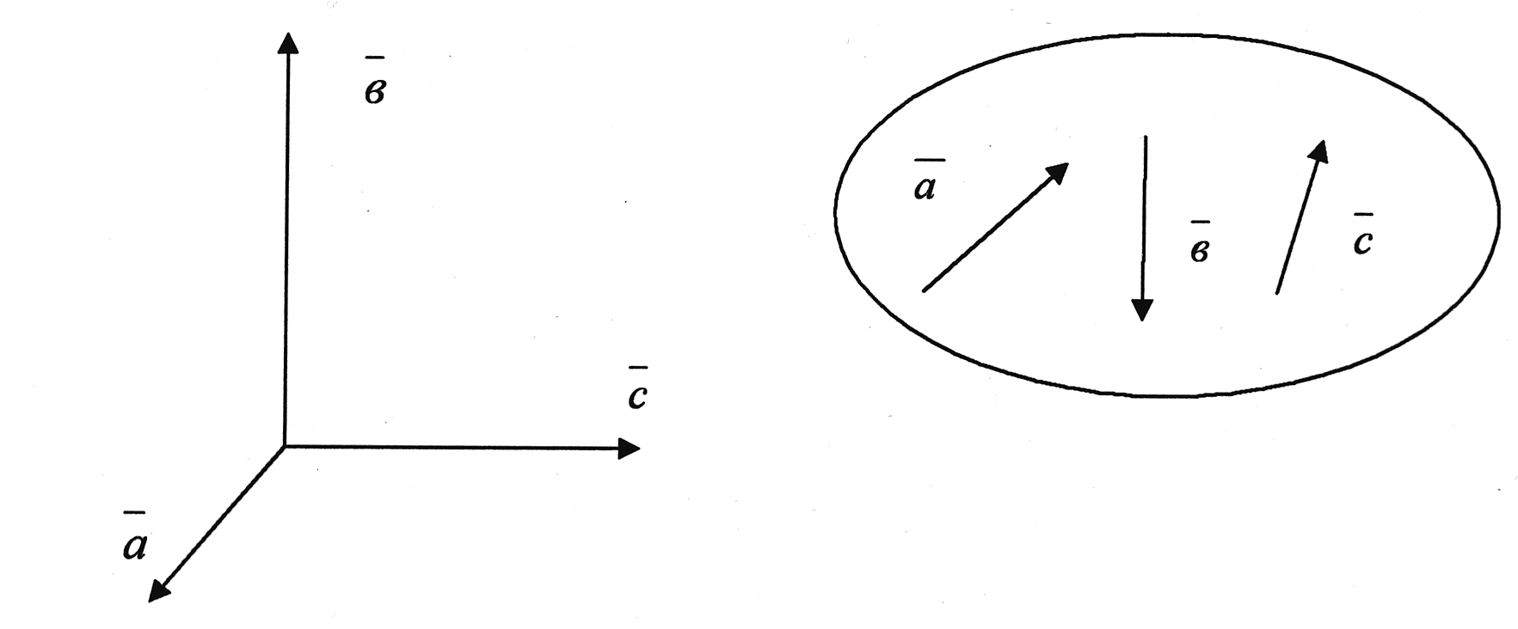
Если существует способ позволяющий установить однозначно положение точки в пространстве, путем задания некоторых чисел, то говорят, что задана система координат.
Обычно рассматривают Декартову систему координат.
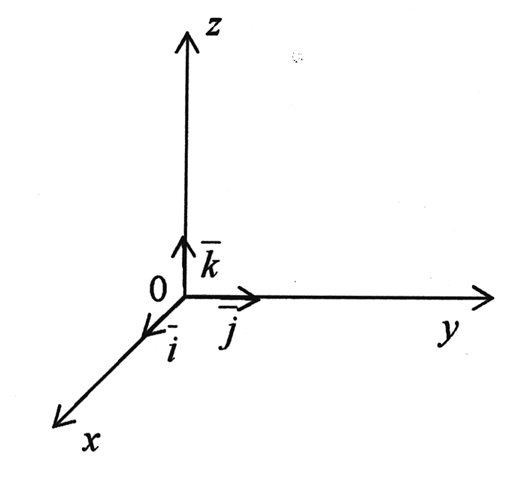
Рассмотрим прямоугольную систему координат в пространстве $0_{\text{хуz}}\text{.}$ На каждой из осей выберем единичный вектор с началом в точке 0 и концом в точке с координатой 1.
Обозначим $\bar{i}$ - единичный вектор по оси 0х, $\bar{j}$ - по оси 0у, $\bar{k}$ - по оси 0z
$$\left| \bar{i} \right|=\left| \bar{j} \right|=\left| \bar{k} \right|=1$$
Эти три единичных вектора называются ортами, они образуют декартов ортогональный базис.
Теорема: В трехмерном пространстве любой вектор можно разложить по векторам базиса.
$\bar{а} \left\{х,у,z\right\}$то $\bar{а}=х\bar{i}+у\bar{j}+z\bar{k}$
Чтобы найти координаты вектора $\overline{\text{АВ},}$ у которого начало имеет координаты $А \left(х_{1},у_{1},z_{1}\right),$ а конца $В \left(х_{2},у_{2},z_{2}\right)$ нужно из координат В вычесть координаты А.
$$\left|\overline{\text{АВ}}\right|=\left\{х_{2}−х_{1},у_{2}−у_{1},z_{2}−z_{1}\right\}$$
Чтобы найти сумму или модуль вектора
$$\left|\overline{\text{АВ}}\right|=\sqrt{{\left(х_{2}−х_{1}\right)}^{2}+{\left(у^{2}−у_{1}\right)}^{2}+{\left(z_{2}−z_{1}\right)}^{2}}$$
Действия над векторами.
1) $\bar{а}×α=\left({αх}_{1},{αх}_{2},{αх}_{3}\right)$
Надо координаты этого вектора умножить на $α$
2) $\bar{а} \left\{х_{1},у_{1},z_{1}\right\}, \bar{в} \left\{х_{2},у_{2},z_{2}\right\}$
$\bar{а}±\bar{в}=\bar{с},$ где $\bar{с} \left\{х_{1}±х_{2},у_{1}±у_{2},z_{1}±z_{2}\right\}$
3) Скалярным произведением двух векторов называется число (скаляр) которое равно произведению длин этих векторов на косинус угла между ними.
$\bar{а}×\bar{в}=\left|\bar{а}\right|×\left|\bar{в}\right|×\text{cоs}ϕ\text{.}$а
Теорема: Для того, чтобы скалярное произведение двух векторов отличных от нуля было равно нулю необходимо и достаточно чтобы эти два вектора были перпендикулярны.
Доказательство.
1) $\bar{а}⊥\bar{в},$ тогда $α={\text{90}}^{0}$
$$\bar{а}×\bar{в}=\left|\bar{а}\right|×\left|\bar{в}\right|×\text{соs}{\text{90}}^{0}=0$$
2) $\bar{а}×\bar{в}=0, α={\text{90}}^{0}$
$\left|\bar{а}\right|≠0$ и $\left|\bar{в}\right|≠0,$ тогда $\text{соs}α=0⇒α={\text{90}}^{0}⇒а⊥в$

Свойства скалярного произведения
$$1^{0} \bar{а}×\bar{в}=\overset{˙}{в}×\bar{а} (\text{коммутативный})$$
$$2^{0 }λ×\left(\bar{а}×\bar{в}\right)=\bar{а}×\left(λ×в\right) (\text{ассоциативный})$$
$$3^{0 }\bar{а}×\left(в+с\right)=\bar{а}×\bar{в}+\bar{а}×\bar{с} (\text{дистрибутивный})$$
Теорема: Если даны два вектора $\bar{а}$ и $\bar{в}$ с координатами $\bar{а}×\left\{ х_{1},у_{1}\right\}, \bar{в}×\left\{х_{2},у_{2}\right\}$(на плоскости), то скалярное произведение находят по формуле $\bar{а}×\bar{в}=х_{1}х_{2}+у_{1}у_{2}$
В пространстве еще добавляется ось z, то есть
$$\bar{а}×\bar{в}=х_{1}х_{2}+у_{1}у_{2}+z_{1}z_{2}$$
Для получения выражения для косинуса угла между двумя векторами воспользуемся формулой скалярного произведения.
$\bar{а}×\bar{в}=\left|\bar{а}\right|×\left|\bar{в}\right|×\text{соs}ϕ\text{.}$ Отсюда
$$\text{соs}ϕ=\frac{\bar{а}×\bar{в}}{\left|\bar{а}\right|×\left|\bar{в}\right|}=\frac{х_{1}х_{2}+у_{1}у_{2}+z_{1}z_{2}}{\sqrt{х_{1}^{2}+у_{1}^{2}+z_{z}^{2}×\sqrt{х_{2}^{2}+у_{2}^{2}+z_{2}^{2}}}}$$
Например: Найти угол между векторами
$$\bar{а}=(1;2;3) и \bar{в}=(−2;−1;−1)$$
Решение:
$$\text{cоs}ϕ=\frac{1×(−2)+2×(−1)+3×(−1)}{\sqrt{1^{2}+2^{2}+3^{2}}×\sqrt{(−2)^{2}+(−1)^{2}+(−1)^{2}}}=\frac{−7}{\sqrt{\text{14}}×\sqrt{6}}=−\frac{7}{2\sqrt{\text{21}}}$$
$$ϕ=\text{arccos}\left(−\frac{7}{2\sqrt{\text{21}}}\right)≈2,\text{44}$$
Векторное произведение.
Три некомпланарных вектора образуют правую тройку, если смотреть из конца вектора $\bar{с},$ то поворот от $\bar{а}$ к $\bar{в}$ совершается против часовой стрелки

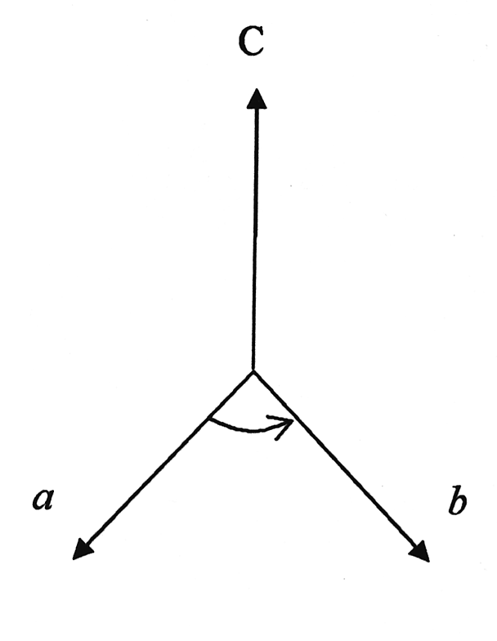

Например: вектора $\bar{i},\bar{j},\bar{k}$ образуют правую тройку.

Определение: Векторным произведением двух векторов $\bar{а}$ и $\bar{в}$ называется вектор $\bar{с}$ такой что:
1) вектор $\bar{с}$ перпендикулярен векторам $\bar{а}$ и $\bar{в}$
2) модуль вектора $\bar{с}$ равен площади параллелограмма, построенного на векторах $\bar{а}$ и $\bar{в}$
3) вектора $\bar{а},\bar{в},\bar{с}$ приведенные к общему началу образуют правую тройку.
Векторное произведение обозначают $\bar{а}×\bar{в}$
Свойства векторного произведения.
1) $\bar{а}×\bar{в}=−\bar{в}×\bar{а}$
2) $\bar{а}×\bar{в}=0, \text{если} \bar{а}=0, \text{либо} \bar{в}=0, \text{либо} \bar{а}$॥$\bar{в}$
3) $(m\bar{a})×\bar{в}=\bar{а}×(m\bar{в})=m(\bar{а}×\bar{в})$ (сочетательное свойство по отношению к скалярному множителю).
4) $\bar{а}×(\bar{в}+\bar{с})=\bar{а}×\bar{в}+\bar{а}×\bar{с}$ (распределительное свойство)
Векторное произведение векторов $\bar{а}=х_{1}\bar{i}+у_{1}\bar{j}+z_{1}\bar{k}$ и
$\bar{в}=х_{2}\bar{i}+у_{2}\bar{j}+z_{2}\bar{k}$ удобнее всего находить по формуле
$$\bar{а}×\bar{в}=\left| \begin{matrix}i & j & k \\ х_{1} & у_{1} & z_{1} \\ х_{2} & у_{2} & z_{2}\end{matrix}\right|$$

Смешанное произведение.
Смешанным произведением векторов $\bar{а},\bar{в},\bar{с}$ называется скалярное произведение вектора $\bar{а}×\bar{в}$ на вектор $\bar{с}$, то есть $(\bar{а}×\bar{в})×\bar{с}$
Смешанное произведение трех векторов $\bar{а},\bar{в},\bar{с}$ по модулю равно объему параллелепипеда, построенного на этих векторах.
Свойства смешанного произведения.
1) Смешанное произведение трех векторов равно нулю, если:
а) хоть один из перемножаемых векторов равен нулю;
б) два из перемножаемых векторов параллельны (коллинеарны);
в) все три вектора параллельны одной и той же плоскости (компланарны).
2) Смешанное произведение не изменяется, если в нем поменять местами знаки векторного $(×)$ и скалярного $(⋅)$ умножения, т. е. $(\bar{а}×\bar{в})⋅\bar{с}=\bar{а}⋅(\bar{в}×\bar{с})$
В силу этого свойства смешанное произведение векторов $\bar{а}, \bar{в}$ и $\vec{с}$ условимся записывать в виде $\bar{а}\bar{в}\bar{с}$.
3) Смешанное произведение не изменяется, если переставлять перемножаемые векторы в круговом порядке:
$\bar{а}\bar{в}\bar{с}=\bar{в}\bar{с}\bar{а}=\bar{с}\bar{а}\bar{в}$.
4) При перестановке любых двух векторов смешанное произведение изменяет только знак:
$\bar{в}\bar{а}\bar{с}=−\bar{а}\bar{в}\bar{с}; \bar{с}\bar{в}\bar{а}=−\bar{а}\bar{в}\bar{с}; \bar{а}\bar{с}\bar{в}=−\bar{а}\bar{в}\bar{с}$.
Пусть векторы заданы их разложениями по ортам:
$\bar{а}=х_{1}\bar{i}+у_{1}\bar{j}+z_{1}\bar{k};$$\bar{в}=х_{2}\bar{i}+у_{2}\bar{j}+z_{2}\bar{k};$$\bar{z}=х_{3}\bar{i}+у_{3}\bar{j}+z_{3}\bar{k}\text{.}$Тогда
$\text{авс}=\left| \begin{matrix}х_{1} & у_{1} & z_{1} \\ х_{2} & у_{2} & z_{2} \\ х_{3} & у_{3} & z_{3}\end{matrix}\right|$.
Из свойства смешанного произведения трех векторов вытекает следующее: необходимым и достаточным условием компланарности трех векторов служит условие $\bar{а}\bar{в}\bar{с}=0;$
Объем V₁ параллелепипеда, построенного на векторах $\bar{а} \bar{в}$ и $\bar{с}$, и объем V₂ образованной ими треугольной пирамиды находятся по формулам:
$$V_{1}=\left|\bar{а}\bar{в}\bar{с}\right|; V_{2}=\frac{1}{6}V_{1}=\frac{1}{6} \left|\bar{а}\bar{в}\bar{с}\right|$$
Практическое занятие – произведения векторов.
Пример 1. Найти скалярное произведение векторов
$\bar{а}=3\bar{i}+4\bar{j}+7\bar{k}$и$\bar{в}=2\bar{i}−5\bar{j}+2\bar{k}$
Решение: $\bar{а}⋅\bar{в}=3⋅2+4(−5)+7⋅2=0\text{.}$Так как $а⋅в=0,$ то $\bar{а}⊥\bar{в}\text{.}$
Пример 2. Определить угол между векторами
$\bar{а}=\bar{i}+2\bar{j}+3\bar{k}$и$\bar{в}=6\bar{i}+4\bar{j}−2\bar{k}$
Решение:
$$\text{сos}ϕ=\frac{а⋅в}{\left|а\right| \left|в\right|}=\frac{1⋅6+2⋅4+3 (−2)}{\sqrt{1+2^{2}+3^{2}}⋅\sqrt{6^{2}+4^{2}+(−2)^{2}}}=\frac{8}{\sqrt{\text{14}}⋅2\sqrt{\text{14}}}=\frac{2}{7}\text{.}$$
$$ϕ=\text{arccos}\frac{2}{7}$$
Пример 3. Вычислить площадь треугольника с вершинами $А (1;1;1); В (2;3;4); С (4;3;2)$
Решение.
Находим векторы $\overline{\text{АВ}}$ и $\overline{\text{АС}}$
$$\overline{\text{АВ}}=(2−1)i+(3−1)j+(4−1)k=i+2j+3k$$
$$\overline{\text{АС}}=(4−1)i+(3−1)j+(2−1)k=3i+2j+k\text{.}$$
$\overline{\text{АВ}}×\overline{\text{АС}}=\left| \begin{matrix}i & i & k \\ 1 & 2 & 3 \\ 3 & 2 & 1\end{matrix} \right|=i \left| \begin{matrix}2 \\ 3\end{matrix} \begin{matrix}3 \\ 1\end{matrix} \right|−j \left| \begin{matrix}1 & 3 \\ 3 & 1\end{matrix} \right|+k \left| \begin{matrix}1 & 2 \\ 2 & 2\end{matrix} \right|=−4i+8j−4k/{}$$S_{\text{АВС}}=\frac{1}{2} \left|\overline{ \text{АВ}}×\overline{\text{АС} }\right|=\frac{1}{2}\sqrt{(−4)^{2}+8^{2}+(−4)^{2}}=\sqrt{\text{24}} (\text{кв}\text{.} \text{ед}\text{.})$
Пример 4. Найти объем треугольной пирамиды с вершинами
$$А (2;2;2); В (4;3;3); С (4;5;4); Д (5;5;6)\text{.}$$
Решение.
$$\overline{\text{АВ}}=2i+j+k, \overline{\text{АС}}=2i+3j+2k; \overline{\text{АД}}=3i+3j+4k\text{.}$$
$$\overline{\text{АВ}}⋅\overline{\text{АС}}⋅\overline{\text{АД}}=\left| \begin{matrix}2 & 1 & 1 \\ 2 & 3 & 2 \\ 3 & 3 & 4\end{matrix} \right|=\text{24}+6+6−9−8−\text{12}=7$$
$$V=\frac{1}{6}⋅7=\frac{7}{6} (\text{куб}\text{.} \text{ед}\text{.})$$
Пример 5. Найти высоту треугольной пирамиды из примера 4.

Самостоятельная работа.
Пример 1. Вычислите высоты параллелограмма, построенного на векторах
$\bar{а}=\bar{i}−\bar{j}+\bar{k}$и$\bar{в}=\bar{i}+2\bar{j}$
Пример 2. Найдите объем треугольной пирамиды с вершинами в точках
$$А (−2;1;1); В (−5;1;−2); С (−3;0;3); Д (−6;0;1)\text{.}$$

Пример 3. Найдите высоту пирамиды с вершинами в точках
$$А (−2;−3;−1); В (−4;−1;2); С (−6;−3;−7); Д (5;4;−8),$$
опущенную из вершины Д
Лекция – Аналитическая геометрия на плоскости.
Уравнение прямой, угол между двумя прямыми, условие пересечения, параллельности, совпадения прямых.
а) Из школьного курса известно, что уравнение прямой имеющей заданный угол наклона имеет вид
(1) $у=\text{кх}+в,$где к – угловой коэффициент,
$к=\text{tq}α$
Так как прямая определяется двумя точками, то как записать уравнение прямой, если заданы координаты двух точек.
Пусть $А(х_{1}у_{1})$ и $В(х_{2}у_{2})$. Так как точка А лежит на прямой, то ее координаты удовлетворяют уравнению
$у_{1}={\text{кх}}_{1}+в$(2)
Вычитая из (1) уравнение (2) получим уравнение прямой проходящую через одну заданную точку.
$$у−у_{1}=к(х−х_{1})+в−в, т\text{.} е\text{.}$$
$у−у_{1}=к(х−х_{1})$(3)
Рассмотрим чертеж:
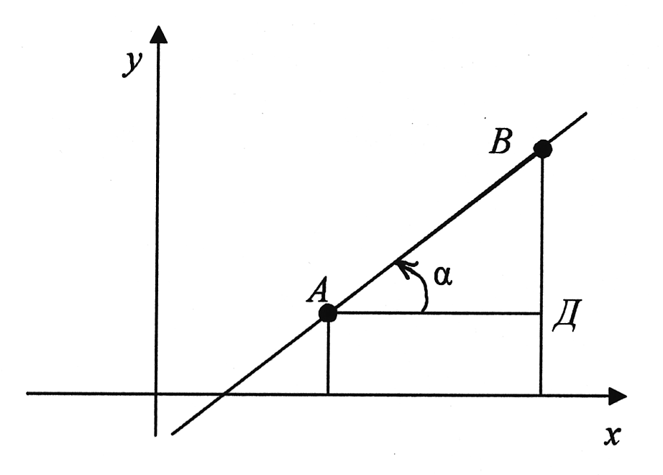
$$к=\text{tq}α=\frac{\text{ВД}}{\text{АД}}$$
$$\begin{aligned}\text{ВД}=у_{2}−у_{1} \\ |\text{АД}х_{2}−х_{1} \\ \end{aligned}⇒\frac{у_{2}−у_{1}}{х_{2}−х_{1}}$$

Подставим в (3)
$$у−у_{1}=\frac{у_{2}−у_{1}}{х_{2}−х_{1}}(х−х_{1})⇒$$
$\frac{х−х_{1}}{х_{2}−х_{1}}=\frac{у−у_{1}}{у_{2}−у_{1}}$ уравнение прямой, проходящей через две заданные точки.
б) Пусть дана прямая которая отсекает на координатных осях отрезки $А(а;о), В (о;в)$
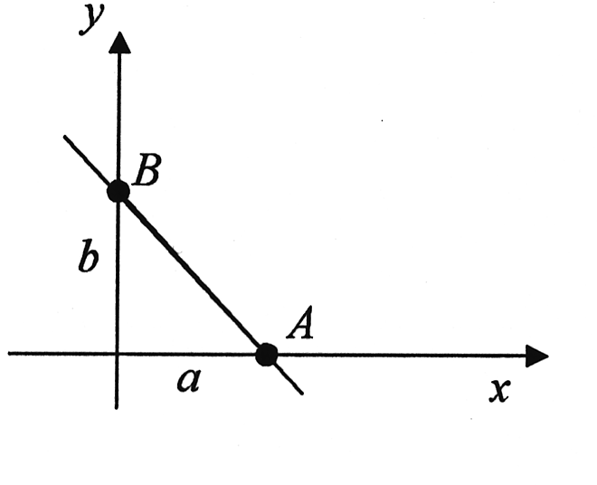
$$\frac{у−0}{в−0}=\frac{х−а}{0−а}$$
$$\frac{у}{в}=\frac{х−а}{−а}$$
$$\frac{у}{в}=\frac{х}{−а}+1$$

$$\frac{х}{а}+\frac{у}{в}=1$$ | уравнение прямой в отрезках.
в) $\text{Ах}+\text{Ву}+С=0$ общее уравнение прямой
г) Пусть даны две прямые $у=к_{1}+в_{1}$и$у=к_{2}+в_{2}$
Как найти угол между двумя прямыми
$$\text{tq}α=\frac{к_{2}−к_{1}}{1+к_{2}к_{1}}$$ | – | если $к_{1}=к_{2},$ то две прямые либо параллельны, либо совпадают
 | – | если $1+к_{2}к_{1}=0,$ то есть, $к_{2}к_{1}=−1,$ то прямые перпендикулярны
д) Пусть даны две прямые, уравнения которых заданы в общем виде
$$\begin{aligned}\left\{А_{1}х+В_{1}у+С_{1}=0 | \right.\end{aligned}$$
- если две прямые пересекаются, то система имеет единственное решение
- если две прямые параллельны, то решений нет, т. е.
$$\frac{А_{1}}{А_{2}}=\frac{В_{1}}{В_{2}}≠\frac{С_{1}}{С_{2}}$$
- если прямые совпадают, то система имеет множество решений, т.е.
$$\frac{А_{1}}{А_{2}}=\frac{В_{1}}{В_{2}}=\frac{С_{1}}{С_{2}}$$
е) Пусть дана прямая $\text{Ах}+\text{Ву}+С=0$ и точка $М(х_{0},у_{0})$
Требуется найти расстояние от точки до прямой
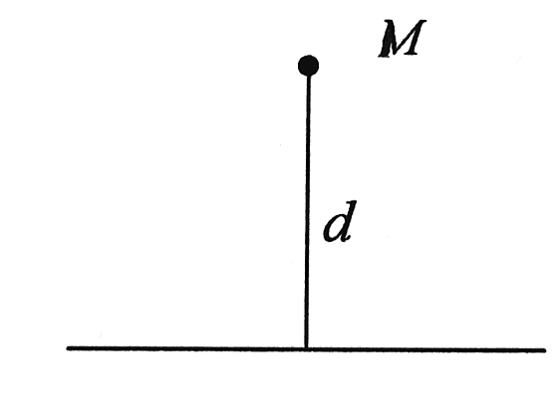
$$d=\frac{\left|{\text{Ах}}_{0}+{\text{Ву}}_{0}+С\right|}{\sqrt{А^{2}+В^{2}}}$$

Уравнение плоскости в пространстве.
(Общее уравнение, уравнение плоскости в отрезках, уравнение плоскости проходящей через три точки не лежащей на одной прямой)
а) Общим уравнением плоскости называется уравнение вида
$$\text{Ах}+\text{Ву}+\text{Сz}+Д=0$$
б) Уравнение плоскости в отрезках
$$\frac{х}{а}+\frac{у}{в}+\frac{z}{c}=1$$
в) Если заданы три точки не лежащие на одной прямой, то этими тремя точками определяется плоскость единственным образом
$$\left| \begin{matrix}х−х_{1} & у−у_{1} & z−z_{1} \\ х_{2}−х_{1} & у_{2}−у_{1} & z_{2}−z_{1} \\ х_{3}−х_{1} & у_{3}−у_{1} & z_{3}−z_{1}\end{matrix} \right|=0$$
г) Пусть дано общее уравнение плоскости
$\text{Ах}+\text{Ву}+\text{Сz}+Д=0,$ тогда вектор $\bar{n}=\left\{А,В,С\right\}$ расположен перпендикулярно плоскости.
Уравнение прямой в пространстве
Дана прямая в пространстве, проходящей через точку $М_{0}(х_{0},у_{0},z)$ параллельную вектору $\bar{а}=\left\{m,n,p\right\}\text{.}$
$$\frac{х−х_{0}}{m}=\frac{у−у_{0}}{n}=\frac{z−z_{0}}{p}$$ | уравнение прямой
Вектор $\bar{а}=\left\{m,n,p\right\}$ - направляющий.
Пример 1. Найти уравнение прямой проходящей через две точки с координатами $А(1;1); В(2;3)$
Решение
$$\frac{х−1}{2−1}=\frac{у−1}{3−1};$$
$$\frac{х−1}{1}=\frac{у−1}{2}; 2х2−2=у−1; 2х−у=1\text{.}$$
Пример 2: Найти уравнение плоскости, проходящей через три точки с координатами $А_{1}(1;1;1) А_{2}(1;−1;1), А_{3}(0;2;−1)$
Решение
$$\left| \begin{matrix}х−1 & у−1 & z−1 \\ 1−1 & −1−1 & 1−1 \\ 0−1 & 2−1 & −1−1\end{matrix} \right|=0$$
$$\begin{aligned}\left| \begin{matrix}х−1 & у−1 & z−1 \\ 0 & −2 & 0 \\ −1 & 1 & −2\end{matrix} \right|=−2(−1)^{4}\left| \begin{matrix}х−1 & z−1 \\ −1 & −2\end{matrix} \right|=−2(−2х+2+z−1)= \\ −2(−2х+z+1)=4х−2z−2=0\end{aligned}$$

Линейные преобразования, квадратичные формы.
Определение: Преобразованием пространства называется закон, согласно которому каждой точке $М$ пространства ставится в соответствии некоторая точка $М^{'}$ этого же пространства. $М→М^{'}$
Определение: Линейным преобразованием называется такое преобразование плоскости когда оно осуществляется линейными функциями, т.е. линейное преобразование можно задать следующими формулами
$$\begin{aligned}\left\{х^{'}=а_{\text{11}}х+а_{\text{12}}у | \right.\end{aligned}$$
Матрица вида $А=\left(\begin{matrix}а_{\text{11}} & а_{\text{12}} \\ а_{\text{21}} & а_{\text{22}}\end{matrix}\right)$ называется матрицей линейного преобразования
Пусть $Х=\left(\begin{matrix}х \\ у\end{matrix}\right) , Х^{'}=\left(\begin{matrix}х^{'} \\ у^{'}\end{matrix}\right)$тогда$Х^{'}=\text{АХ}$
Собственными векторами линейного преобразования называются такие вектора, которые в результате преобразования переходят в коллинеарные вектора.
$$\text{АХ}=λХ$$
$$\text{АХ}−λХ=0$$
$$(А−λЕ)Х=0$$
$$λЕ=\left(\begin{matrix}λ & 0 \\ 0 & λ\end{matrix}\right)$$
$$\left(\begin{matrix}а_{\text{11}}−λ & а_{\text{12}}−0 \\ а_{\text{21}}−0 & а_{\text{22}}−λ\end{matrix}\right)Х=0$$
$$\begin{aligned}\left\{(а_{\text{11}}−λ)х+а_{\text{12}}у=0 | \right.\end{aligned}$$
Последняя система является однородной, поэтому она имеет не нулевые решения только тогда, когда главный определитель этой системы равна нулю.
$$\left| \begin{matrix}а_{\text{11}}−λ & а_{\text{12}} \\ а_{\text{21}} & а_{\text{22}}−λ \end{matrix}\right|=0$$
Последнее уравнение называется характеристическим, оно служит для определения собственных чисел.
Определение: Число $λ$ которое показывает во сколько раз изменилась длина вектора называется собственным числом.
Будем всегда предполагать, что собственные числа отличны от нуля.
Например: Найти собственные значения и собственные вектора матрицы А.
$$А=\left(\begin{matrix}−1 & −2 & \text{12} \\ 0 & 4 & 3 \\ 0 & 5 & 6\end{matrix}\right)$$
Составим характеристическое уравнение.
$$\begin{aligned}\left| \begin{matrix}−1−λ & −2 & \text{12} \\ 0 & 4−λ & 3 \\ 0 & 5 & 6−λ\end{matrix} \right|=(−1−λ) \left| \begin{matrix}4−λ & 3 \\ 5 & 6−λ\end{matrix} \right|= \\ =(−1−λ)(\text{24}−\text{10}λ+λ^{2}−\text{15})=0\end{aligned}$$
$$λ=−1 λ^{2}−\text{10}λ+9=0$$
$$Д=\text{100}−\text{36}=\text{64}$$
$$λ_{2}=1; λ_{3}=9$$
Это собственные числа
Рассмотрим систему уравнений:
$$\begin{aligned}\left\{(−1−λ)х−2у+\text{12}z=0 | \right.\left\{ (4−λ)у+3z=0 | \right.\end{aligned}$$
1) Пусть $λ=−1$
$$\left\{ \begin{matrix}−2у+\text{12}z=0 & & х=t−\text{любое} & \\ 5у+3z=0 & & 5у−\text{15}у=0; & \text{35}у−\text{15}у=0 у=0 \\ 5у+7z=0 & & z=\frac{−5у}{7}; & z=0\end{matrix}\right.$$
собственный вектор $\left\{ t; 0; 0 \right\}$
2) Пусть $λ=1$
$$\left\{\begin{matrix}−2х−2у+\text{12}z=0 & & \\ 3у+3z=0 & & \\ 5у+5z=0 & & \end{matrix}\right.$$
$$\begin{aligned}z=−у \\ z=t \\ у=−t\end{aligned}$$
$$−2х=2t−\text{12}t$$
$$х=5t$$
собственный вектор $\left\{ 5t;−t;t \right\}$
3) Пусть $λ=9$
$$\left\{\begin{matrix}−8х−2у+\text{12}z=0 & & \\ −5у+3z=0 & & \\ 5у−3z=0 & & \end{matrix}\right.$$ | Пусть $у=t$
 | $$\begin{aligned}−5у+5у=0 \\ z=\frac{5у}{3}; z=\frac{5t}{3}\end{aligned}$$
$$−8х=2t−\text{12}\frac{5t}{3}$$
$$х=2\frac{1}{4}t$$
собственный вектор $\left\{2\frac{1}{4}t; t; \frac{5t}{3}\right\}$
Квадратичные формы – это выражения вида $а_{\text{11}}х^{2}+2а_{\text{12}}\text{ху}+а_{\text{22}}у^{2}, \text{где} а_{\text{11}}, а_{\text{12}}, а_{\text{22}}$ любые действительные числа
Существует линейное преобразование после которого исчезнет член содержащий ху.
Кривую второго порядка определяет это уравнение, тогда после преобразования, когда ху исчезнет можно определить вид кривой.
Переход от декартовой к полярной системе координат.
В полярной системе координат положение точки $М$ на плоскости определяется ее расстоянием $\left| \text{ОМ} \right|=r$ от полюса $0$ ($r$ - полярный радиус – вектор точки) и углом $ϕ$, образованным отрезком $\left[\text{ОМ}\right]$ с полярной осью $\text{Ох}$ $(ϕ−$полярный угол точки). Угол $ϕ$ считается положительным при отсчете от полярной оси против часовой стрелки.
Если точка $М$ имеет полярные координаты $r>0, ϕ>0,$ где $0≤ϕ<2π,$ то ей же отвечает и бесчисленное множество пар полярных координат $(r; 0+2\text{πκ})$ и $\left[−r; 0+(2κ+1)π\right] ,$ где $κ∈Z\text{.}$
Если начало декартовой прямоугольной системы координат совместить с полюсом, а ось $\text{Ох}$ направить по полярной оси, то прямоугольные координаты $х$ и $у$ точки $М$ и ее полярные координаты $r$ и $ϕ$ связаны следующими формулами:
$$х=r \text{cos}ϕ$$
$$у=r \text{sin}ϕ$$
$$r=\sqrt{х^{2}+у^{2}}$$
$$\text{tq}ϕ=\frac{у}{х}$$

Уравнения второго порядка.
Кривые второго порядка.
Эллипс
Множество точек плоскости таких, что сумма расстояний до двух данных точек называемых фокусами, есть величина постоянная равная некоторому числу 2а называется эллипсом.
Предполагают, что $2а>2c,$ где $c−$расстояние между фокусами.
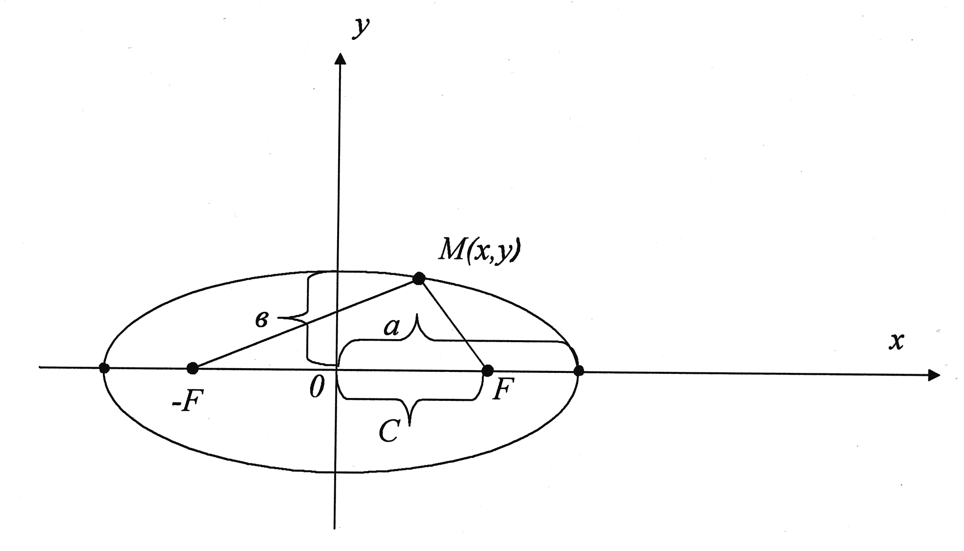
Пусть $\text{Oх}$ совпадает с фокальной пло-скостью:
$С−$ фокальное рас-стояние
$а−$ большая по-луось
$в−$ малая полуось
$$F_{1}(−С; 0); F_{2}(C;0)$$
$$\left|{\text{MF}}_{1}\right|+\left|{\text{MF}}_{2}\right|=2a$$
$$\left|{\text{MF}}_{1}\right|=\sqrt{(х+с)^{2}+(у−0)^{2}}$$
$$\left|{\text{MF}}_{2}\right|=\sqrt{(х−с)^{2}+(у−0)^{2}}$$
$$\sqrt{(х+с)^{2}+у^{2}}+\sqrt{(х−с)^{2}+у^{2}}=2а$$
$$\sqrt{(х+с)^{2}+у^{2}}=2а\sqrt{(х−с)^{2}+у^{2}}$$
$$(х+с)^{2}+у^{2}=4а^{2}−4а\sqrt{(х−с)^{2}+у^{2}}+(х−с)^{2}+у^{2}$$
$х^{2}+2\text{хС}+С^{2}+у^{2}=4а^{2}−4а\sqrt{(х−с)^{2}+у^{2}}+х^{2}−2\text{хс}+с^{2}+у^{2}$$4\text{хС}−4а^{2}=−4а\sqrt{(х−с)^{2}+у^{2}}$
$$а^{2}−\text{хС}=а\sqrt{(х−с)^{2}+у^{2}}$$
$$а^{4}−2а^{2}\text{хС}+х^{2}С^{2}=а^{2}(х^{2}−2\text{хС}+С^{2})+а^{2}у^{2}$$
$$а^{4}−а^{2}с^{2}=а^{2}х^{2}−х^{2}С^{2}+а^{2}у^{2}$$
$$а^{2}(а^{2}−С^{2})=х^{2}(а^{2}−С^{2})+а^{2}у^{2}$$
Пусть $а^{2}−с^{2}=в^{2}$
$$х^{2}в^{2}+а^{2}у^{2}=а^{2}в^{2}$$
$$\frac{х^{2}}{а^{2}}+\frac{у^{2}}{в^{2}}=1$$ | – каноническое уравнение эллипса
Величина $Е=\frac{с}{а}−$называется эксцентриситетом
1) если Е близок к 1, то С – близко к а, значит в – мало, так как $а^{2}−с^{2}=в^{2}$ и эллипс вытягивается в отрезок.
2) Если $Е=0 ,$ то $с=0 ,$ то $а=в ,$ то получается окружность
Гипербола
Гипербола – множество точек плоскости, таких, что разность расстояний до двух данных точек, называемых фокусами взятых по модулю, есть величина постоянная равная $2а,$ где $2а<2с\text{.}$
$$\frac{х^{2}}{а^{2}}−\frac{у^{2}}{в^{2}}=1$$ | каноническое уравнение гиперболы
а – действительная полуось
в – мнимая.
Чтобы построить гиперболу нужно по оси 0х отложить $а$ и $−а$, по оси $0у в$ и $−в\text{.}$ Асимптота гиперболы $у=±\frac{в}{а}х$
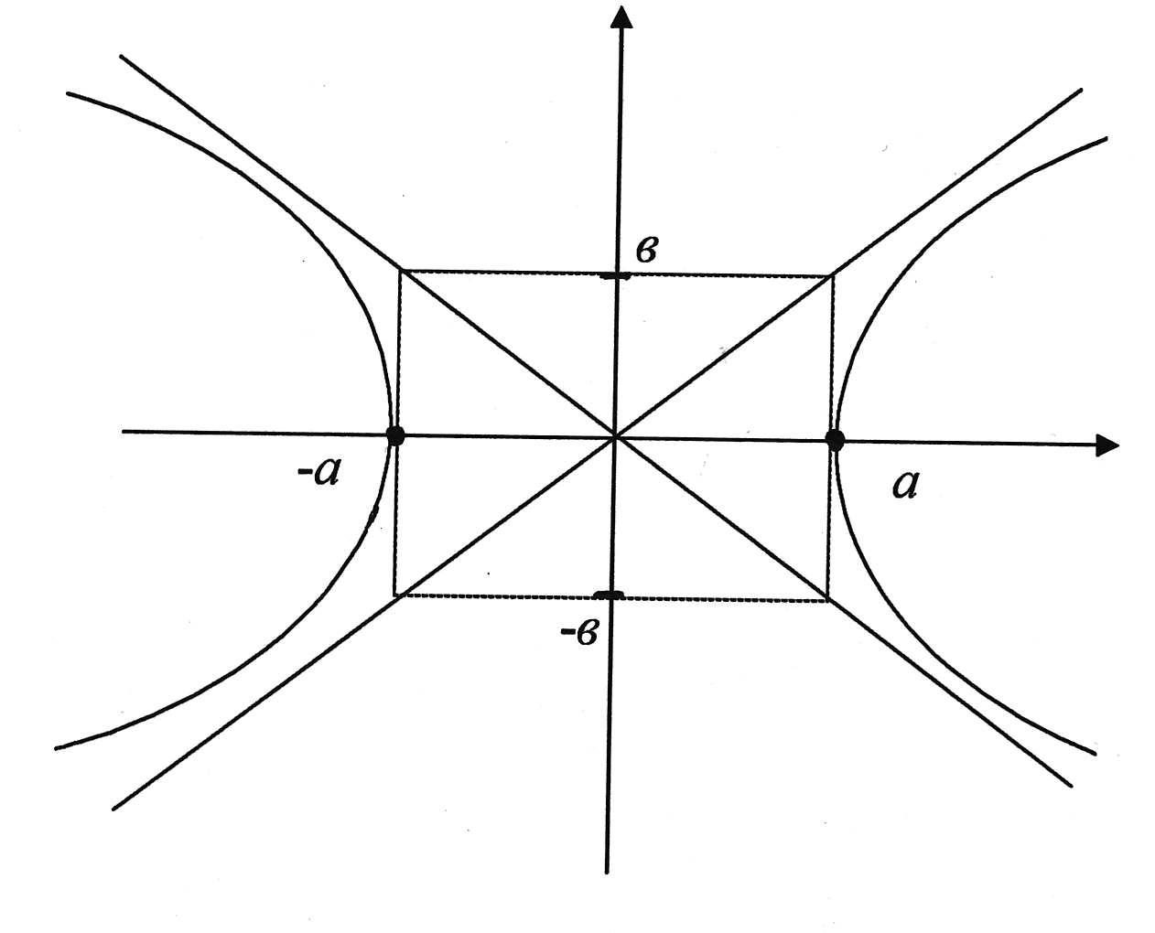
Отношение $\frac{с}{а}=Е$ называется эксцентриситетом.
1) Если $Е=1,$ то гипербола сжимается и выражается в два луча
2) Если $Е$ растет, то гипербола все больше распрямляется.
Парабола.
Параболой называется множество точек, равноудаленных от данной точки, называемой фокусом, и данной прямой, называемой директрисой.
Если директрисой параболы является прямая $х=\frac{P}{2},$ а фокусом – точка $F \left(\frac{P}{2}; 0\right) ,$ то уравнение параболы имеет вид
$$у^{2}=2\text{pх}$$

Эта парабола расположена симметрично относительно оси абсцисс
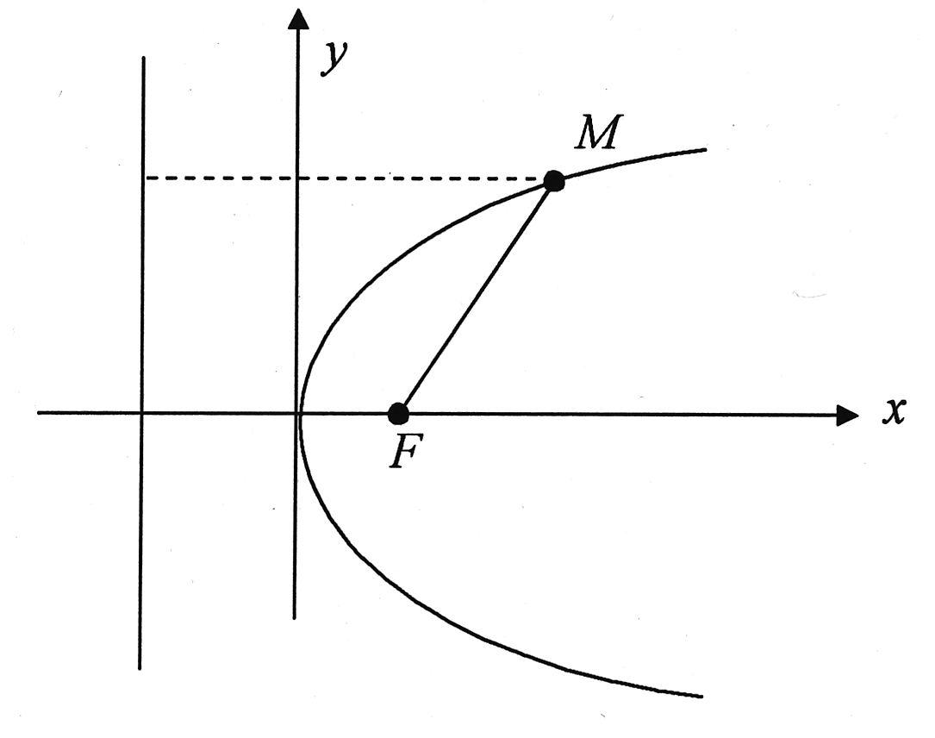
Уравнение $х^{2}=2\text{pу}$ является уравнением параболы, симметричной относительно оси ординат.
При $p>0$ параболы обращены в положительную сторону соответствующей оси, а при $p<0$ - в отрицательную сторону.
Длина фокального радиуса – вектора параболы $у^{2}=2\text{pх}$ определяется по формуле $r=х+\frac{p}{2} (p>0)$
Практическое занятие – кривые второго порядка.
Пример 1. Составить уравнение эллипса, зная, что сумма полуосей равна 8 и расстояние между фокусами равно 8. Сделать чертеж.
Решение:
$\begin{aligned}а+в=8 \\ |2с=8 \\ \end{aligned}$ так как $в^{2}=а^{2}−с^{2}$находим $с=4; а=5; в=3\text{.}$
Искомое уравнение эллипса: $\frac{х^{2}}{\text{25}}+\frac{у^{2}}{9}=1$
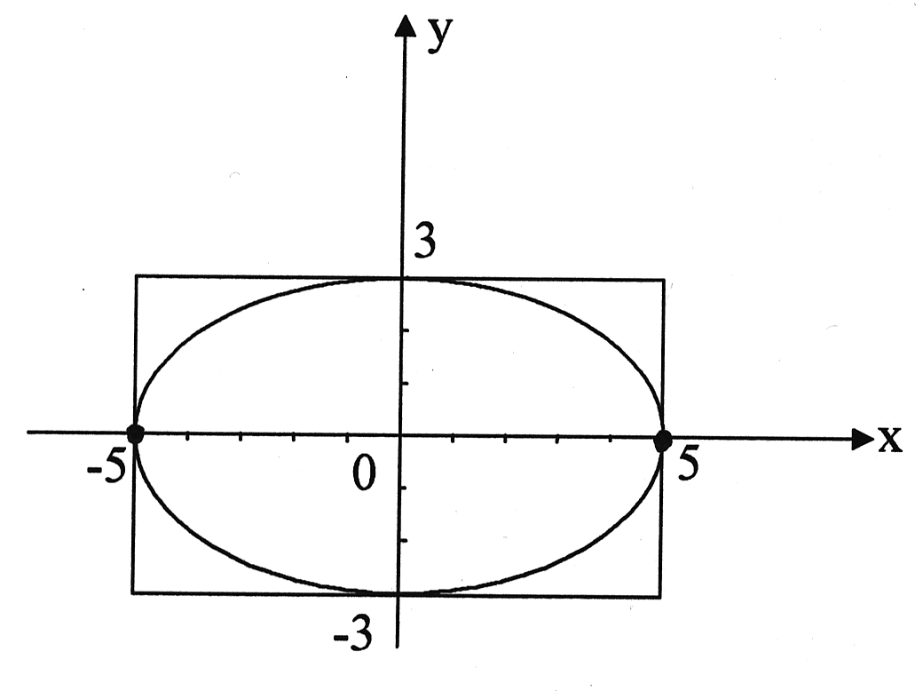
Пример 2. Составить уравнение гиперболы, зная что фокусы $F_{1}(\text{10};0), F_{2}(−\text{10};0)$ гипербола проходит через точку $М(\text{12};3\sqrt{5})\text{.}$ Сделать чертеж.
Решение
$\begin{aligned}2а=8 \\ |2с=\text{10} \\ \end{aligned}$ так как $в^{2}=с^{2}−а^{2}; а=4; с=5; в=3\text{.}$
Искомое уравнение $\frac{х^{2}}{\text{16}}−\frac{у^{2}}{9}=1$

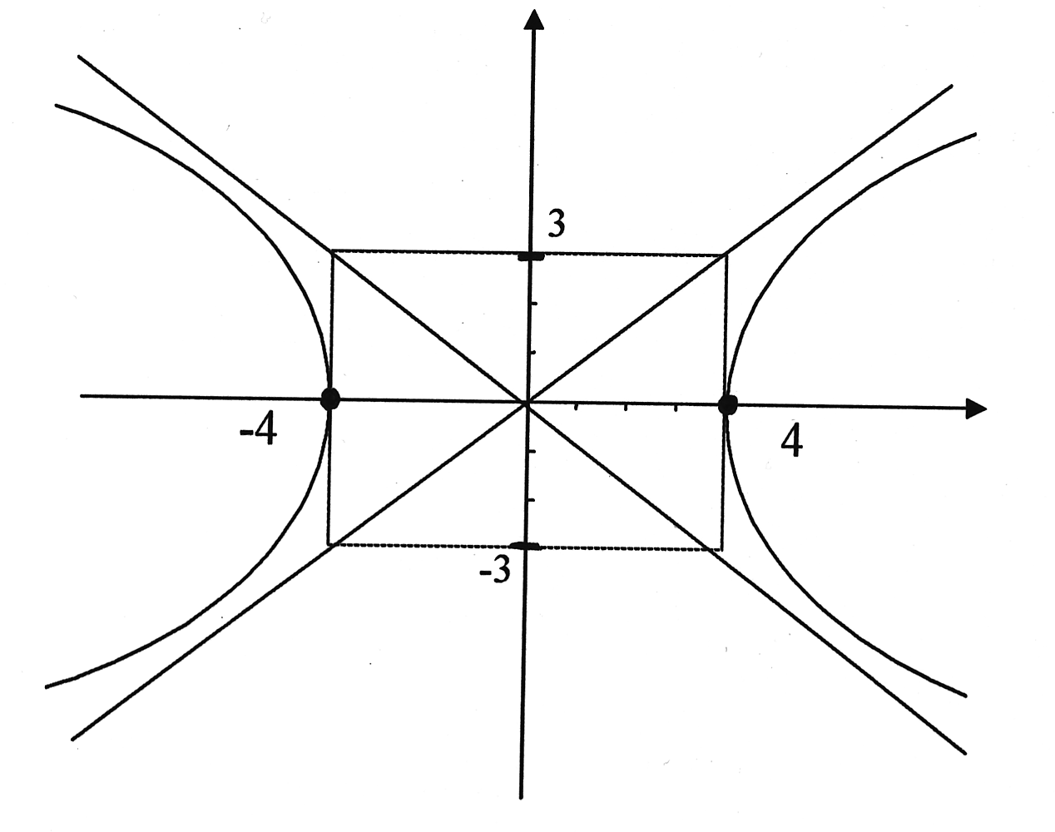
Пример 3. Составить уравнение параболы, зная, что фокус имеет координаты (5;0), а ось ординат является директрисой.
Решение: Так как расстояние от директрисы параболы до ее полюса равно $p$, а вершина находится на середине, то $p=5$ и вершина расположена в точке $А (2,5;0)$ таким образом $\begin{aligned}х=х−2,5 \\ |γ=у \\ \end{aligned} γ^{2}=\text{10}х,$ а в старых координатах : $у^{2}=\text{10} (х−2,5)\text{.}$
Ответ: $у^{2}=\text{10}х−\text{25}$
Самостоятельная работа.
Пример 1. Составить уравнение эллипса, зная, что полуоси равны 4 и 2.
Пример 2. Составить уравнение гиперболы, зная, что вещественная полуось равна 6 и гипербола проходит через точку $(9;−4)\text{.}$
Пример 3. Составить уравнение параболы, зная, что парабола симметрична оси $0х$, проходит через начало координат и через точку $М(1;−4)$
Теория пределов и числовые ряды.
Числовые последовательности, предел последовательности, предел функции, односторонние пределы, ограниченные функции, бесконечно малые функции, основные теоремы о пределах.
Определение: Функция, $у=$ƒ$(n)$ областью определения которой является множество натуральных чисел N, называется функцией натурального аргумента, или числовой последовательностью.
Члены числовой последовательности располагаются в порядке возрастания аргумента:
$у_{1}=$ƒ$(1), у_{2}=$ƒ$(2), у_{3}=$ƒ$(3),\text{.}\text{.}, у_{n}=$ƒ$(n),\text{.}\text{.}\text{.}$
$у_{1}=$ƒ$(1)−$первый член последовательности, $у_{2}=$ƒ$(2)−$второй, $у_{n}=$ƒ$(n)−$n-й или общий член последовательности. Последовательности кратко обозначают $\left\{у_{n}\right\}$
Определение: число а называется пределом числовой последовательности $\left\{х_{n}\right\},$ если для любого положительного сколь угодно малого числа $Е$ найдется такое натуральное число N, что для всех $n>N$ выполняется неравенство $\left| х_{n}−а \right|<Е$
В этом случае говорят, что последовательность имеет предел и пишут
$$\underset{x→∞}{\text{lim}}X_{n}=а:$$
$\underset{x→∞}{\text{lim}}X_{n}$$\overset{\text{def}}{=}а⇔∀E>0; ∃n∈N; ∀n>n_{0}⇒\left|x_{n}−a\right|<E\text{.}$
Определение: Число $а$ называется пределом функции $у=f(x)$ при $x→∞,$ если каково бы ни было положительное число $E,$ можно найти такое число $N$, что для всех $X>N$ выполняется неравенство $\left|f(x)−a\right|<E$, то есть $\underset{x→∞}{\text{lim}}f(x)=a$
$\underset{x→∞}{\text{lim}}f(x)=a$$⇔∀E>0; ∃ n∈N ∀ x>N⇒\left| f(n)−a \right|<E$
Замечание. Сравнив определение предела последовательности и предела функции при $x→∞$, можно сделать вывод о том, что они подобны. При этом предел последовательности является частным случаем предела функции при $x→∞$. Следовательно, все теоремы о пределах последовательности будут справедливы и для предела функции.
Последовательности, имеющие предел, то есть $\underset{x→∞}{\text{lim}}x_{n}=a, a∈R$ называют сходящимися к числу $a$, а последовательности не имеющие конечного предела – расходящимися.
Замечание: Можно доказать, что если функция имеет предел, то он единственный.
Теоремы об ограниченных функциях:
I Если функция $у=f(x)$ имеет предел при $x→∞,$ то она ограничена на некотором бесконечном интервале $(N;∞)$
II Если функция $у=f(x)$ имеет предел при $x→∞$ отличный от нуля, то функция $у=\frac{1}{f(x)}$ ограничена на некотором бесконечном интервале $(N;∞)$
III Всякая возрастающая (убывающая) ограниченная функция имеет предел.
Теорема Вейерштрасса: Для того, чтобы функция $f(x), x→a$ имела предел необходимо и достаточно чтобы эту функцию $f(x)$ можно было представить в виде $f(x)=A+α(x)$, где $α(x)$ - бесконечно малая последовательность при $x→a$, то есть
$$A=\underset{x→a}{\text{lim}}f(x)$$
Числовую последовательность называют бесконечно малой, если $\underset{n→∞}{\text{lim}}X_{n}=0$
Справедливы следующие теоремы.
I Сумма конечного числа бесконечно малой есть бесконечно малая последовательность
II Произведение некоторой константы $A$ на бесконечно малую последовательность $α(x)$ есть бесконечно малая $\underset{x→∞}{\text{lim}}Aα(x)=A\underset{x→∞}{\text{lim}}α(x)=A⋅0=0$
III Произведение 2^{х} бесконечно малых есть бесконечно малая функция $\underset{x→∞}{\text{lim}} α_{1}(x) α_{2}(x)=0$
Сравнение бесконечно малых.
Говорят, что $α_{1}(x)$ и $α_{2}(x)$ при $x→a$ одинакового порядка малости, если
$$\underset{x→a}{\text{lim}} \frac{α_{1}(x)}{α_{2}(x)}=M≠0$$
Говорят, что $α_{1}(x)$ и $α_{2}(x)$ эквивалентны, если
$$\underset{x→a}{\text{lim}} \frac{α_{1}(x)}{α_{2}(x)}=1$$
Говорят, что $α_{1}(x)$ есть бесконечно малая более высокого порядка чем $α_{2}(x)$, если
$$\underset{x→a}{\text{lim}} \frac{α_{1}(x)}{α_{2}(x)}=0$$
Приемы раскрытия неопределенностей
При рассмотрении арифметических операций над пределами предполагается, что обе переменные величины имеют предел, а в случае предела частного оговаривается, что знаменатель не равен нулю.
Существуют случаи, когда эти условия не выполняются. Например, переменные, стоящие в числителе и знаменателе, стремятся одновременно к нулю или бесконечности. В этом случае говорят, что имеет место неопределенность типа: $\frac{0}{0}$ или $\frac{∞}{∞}\text{.}$
Если сумма бесконечно больших величин одного знака есть величина бесконечно большая, то о пределе разности таких величин заранее ничего сказать нельзя – неопределенность типа $∞$–$∞$.
При умножении бесконечно малой величины на бесконечно большую возникает неопределенность типа $0⋅∞\text{.}$ Раскрыть неопределенность – это значит определить поведение выражения, приводящего к данной неопределенности, и найти его предел. Рассмотрим несколько приемов раскрытия неопределенностей различного типа.
Пример 1. Найти $\underset{x→∞}{\text{lim}} \frac{3х^{2}+2х−1}{5х^{2}−4х}$
Решение: В данном примере числитель и знаменатель – бесконечно большие величины, то есть имеет место неопределенность типа $\frac{∞}{∞}\text{.}$ Чтобы раскрыть эту неопределенность, разделим числитель и знаменатель на $х^{2}\text{.}$
$$\underset{x→∞}{\text{lim}} \frac{3+\frac{2}{х}−\frac{1}{х^{2}}}{5−\frac{4}{х}}=\frac{3}{5}$$
так как при $x→∞$ каждая из дробей $\frac{2}{х};\frac{1}{х^{2}};\frac{4}{х}$ стремится к нулю.
Пример 2. Найти $\underset{x→∞}{\text{lim}} \frac{2х^{2}+3}{7х^{3}−х}$
Решение: Вновь имеем неопределенность типа $\frac{∞}{∞}\text{.}$ Разделим числитель и знаменатель на $х^{3}$.
$\underset{x→∞}{\text{lim}} \frac{2х^{2}+3}{7х^{3}−х}$$=$$\underset{x→∞}{\text{lim}} \frac{\frac{2}{х}+\frac{3}{х^{3}}}{7−\frac{1}{х^{2}}}=0$
Пример 3. Найти $\underset{x→∞}{\text{lim}} \frac{5х^{3}−х+2}{2х^{2}+1}$
Решение. Имея неопределенность типа $\frac{∞}{∞}$ разделим числитель и знаменатель на $х^{3}$
$\underset{x→∞}{\text{lim}} \frac{5х^{3}−х+2}{2х^{2}+1}=$$\underset{x→∞}{\text{lim}} \frac{5−\frac{1}{х^{2}}+\frac{2}{х^{3}}}{\frac{2}{х}+\frac{1}{х^{3}}}=∞$
На основании рассмотренных примеров можно сделать определенный вывод относительно предела дробно-рациональной функции, записанной в общем виде, при $x→∞$
$\underset{x→∞}{\text{lim}} \frac{P_{m}(x)}{Q_{n}(x)}=$$\underset{x→∞}{\text{lim}} \frac{a_{m} x^{m}+a_{m−1}x^{m−1}+\text{.}\text{.}\text{.}+a_{0}}{b_{n}x^{n}+b_{n−1}x^{n−1}+\text{.}\text{.}\text{.}+b_{0}}$
1) если степень числителя меньше степени знаменателя $(m>n)$, то предел равен нулю;
2) если степень числителя больше степени знаменателя $(m>n)$, то предел равен бесконечности;
3) если степени числителя и знаменателя равны $(m=n)$, то предел равен коэффициентам при старших степенях.
Чтобы определить предел дробно-рациональной функции в случае, когда при $х→х_{0}$ числитель и знаменатель имеют пределы, равные нулю (неопределенность $\frac{0}{0})$, надо числитель и знаменатель дроби разделить на $(х−х_{0})$ и перейти к вычислению.
Например: Найти $\underset{x→3}{\text{lim}} \frac{х^{2}−9}{х^{2}−3х}$
Решение
$\underset{x→3}{\text{lim}} \frac{(х−3)(х+3)}{х(х−3)}$=$\underset{x→3}{\text{lim}} \frac{х+3}{х}=\frac{6}{3}=2$
При вычислении пределов, содержащих иррациональные выражения, часто используют следующие приемы:
- введение переменной для получения рационального выражения
- перевод иррациональности из знаменателя в числитель и наоборот
Например. Найти $\underset{x→∞}{\text{lim}} \left(\sqrt{х^{2}−1}−х\right)$
Решение
$$\underset{x→∞}{\text{lim}} \frac{(\sqrt{х^{2}−1} −х) \sqrt{х^{2}−1 +х}}{\sqrt{х^{2}−1} +х}=\underset{x→∞}{\text{lim}} \frac{x^{2}−1−x^{2}}{\sqrt{x^{2}−1} +x}=0$$
$$\underset{x→0}{\text{lim}} \frac{\text{sin}x}{x}=1$$ | – первый замечательный предел
$$\begin{aligned}\underset{x→0}{\text{lim}} \frac{\text{sin} \text{ax}}{x}=a \\ a≠0\end{aligned}$$
Например: Найти $\underset{x→0}{\text{lim}} \frac{\text{tqx}}{x}$
Решение $\underset{x→0}{\text{lim}} \frac{\text{tqx}}{x}$=$\underset{x→0}{\text{lim}} \frac{\text{sin}x}{x \text{cos}x}=$$\underset{x→0}{\text{lim}} \frac{\text{sin}x}{x}$$\underset{x→0}{\text{lim}} \text{cos}x=1⋅1=1$
$$\underset{x→∞}{\text{lim}}{\left(1+\frac{1}{x}\right)}^{x}=e$$ | – второй замечательный предел
Если в данном равенстве $\frac{1}{х}=t$, то при $x→∞$; $t→0$, тогда получим другую форму записи второго замечательного предела
$$\underset{t→0}{\text{lim}} (1+t)^{\frac{1}{t}}=e$$
Второй замечательный предел применяют для раскрытия неопределенностей типа $1^{∞}$
$$\underset{x→∞}{\text{lim}} e_{n}{\left(1+\frac{1}{x}\right)}^{x}=1$$
$$\underset{α→0}{\text{lim}} e_{n} {\left(1+α\right)}^{\frac{1}{α}}=1$$
Например. Найти $\underset{x→∞}{\text{lim}} {\left(\frac{3x+2}{3x+1}\right)}^{2x}$
Решение
$$\underset{x→∞}{\text{lim}} {\left(\frac{3x+2}{3x+1}\right)}^{2x}=\underset{x→∞}{\text{lim}} {\left(1+\frac{1}{3x+1}\right)}^{(3x+1)⋅\frac{2x}{3x+1}}=e^{\frac{2}{3}}=\sqrt[3]{e^{2}}$$
Практическое занятие – теория пределов.
Пример 1. Найти $\underset{x→4}{\text{lim}} \left(5x+2\right)$
Решение
$$\underset{x→4}{\text{lim}} \left(5x+2\right)=\text{22}$$
Пример 2. Найти $\underset{x→∞}{\text{lim}} \frac{5x−4}{4x+2}$
Решение: $\underset{x→∞}{\text{lim}} \frac{5x−4}{4x+2}=\underset{x→∞}{\text{lim}} \frac{5−\frac{4}{x}}{4+\frac{2}{x}}=\frac{5}{4}$
Пример 3 Найти $\underset{x→0}{\text{lim}} \frac{\sqrt{1+x}−\sqrt{1−x}}{x}$
Решение: $\begin{aligned}\underset{x→0}{\text{lim}} \frac{\left(\sqrt{1+x}−\sqrt{1−x}\right)}{x}=\underset{x→0}{\text{lim}} \frac{\left(\sqrt{1+x}−\sqrt{1−x}\right) \left(\sqrt{1+x}\sqrt{1−x}\right)}{x \left(\sqrt{1+x}+\sqrt{1−x}\right)}= \\ \underset{x→0}{\text{lim}} \frac{1+x−1+x}{x\left(\sqrt{1+x}+\sqrt{1−x}\right)}=\underset{x→0}{\text{lim}} \frac{x}{\sqrt{1+x}+\sqrt{1−x}}=\frac{0}{2}=0\end{aligned}$
Лекция – неприрывность функции.
Непрерывные функции, точки разрыва и их классификация, действия над непрерывными функциями, свойства функций, непрерывных на сегменте
Определение: Функция $у=f(x)$ называется непрерывной в точке $x_{0}$, если:
– функция определена в точке $х_{0}$ и в некоторой ее окрестности, содержащей эту точку;
– функция имеет предел при $х→х_{0}$;
– предел функции при $х→х_{0}$ равен значению функции в точке $x_{0}$:
$$\underset{x→x_{0}}{\text{lim}} f(x)=f(x_{0})$$
Если в точке $x_{0}$ функция непрерывна, то точка $x_{0}$ называется точкой непрерывности функции.
Определение: Точка $x_{0}$ называется точкой разрыва функции $у=f(x)$, если она принадлежит области определения функции или ее границе и не является точкой непрерывности.
Определение: Точка разрыва $x_{0}$ функции $у=f(x)$ называется точкой устранимого разрыва, если существуют оба односторонних предела в точке $x_{0}$ и они равны, то есть $\underset{x→x_{0}−x}{\text{lim}} f(x)=\underset{x→x_{0}+0}{\text{lim}} f(x)=A$
Определение: Если в точке $x_{0}$ односторонние пределы слева и справа существуют, но не равны точка $x_{0}$ называется точкой разрыва I рода.
Определение: Точки разрыва, не являющиеся точками разрыва I рода, называются точками разрыва II рода.
В точках разрыва II рода не существует хотя бы один из односторонних пределов.
Пример 1. Исследовать функцию на непрерывность. Сделать схематический чертеж.
$$f(x)=\left\{\begin{matrix}x+4 & x≤−1 \\ x^{2}+2 & −1<x<1 \\ 2x & x≥1\end{matrix}\right.$$
Точки подозрительные на разрыв $−1; 1\text{.}$
$$х=−1$$
$\underset{x→−1−0}{\text{lim}} f(x)=3$ $\underset{x→ −1+0}{\text{lim}} f(x)=3$
Так как пределы равны, то $х=−1$ не точка разрыва
$$х=1$$
$\underset{x→1−0}{\text{lim}} f(x)=3$ $\underset{x→1+0}{\text{lim}} f(x)=2$
Так как пределы существуют, но не равны , то $x=1$ точка разрыва I рода.

?????????????????????????

Пример 2. Исследовать функцию на непрерывность. В случае разрыва найти пределы слева, справа.
$у=f(x)$ $f(x)=2^{\frac{1}{3−x}}$ $x_{1}=1; x_{2}=3$
Решение
$$x=1$$
$$\underset{x→1}{\text{lim}} \frac{1}{3−x}=\frac{1}{2}$$
$$\underset{у→\frac{1}{2}}{\text{lim}} 2^{у}=\sqrt{2}$$
$х_{2}=3\text{.}$ Так как функция в точке 3 не определена, но определена в ее окрестности, то точка 3 – точка разрыва II рода, так как
$f(x)=2^{\frac{1}{3−x}}$ $\underset{x→3−0}{\text{lim}} f(x)\text{=+}∞$
$$\underset{x→3+0}{\text{lim}} f(x)=0$$

?????????????????????????

Лекция – производная функции
Задачи, приводящие к понятию производной. Определение производной. Производные некоторых основных элементарных функций.
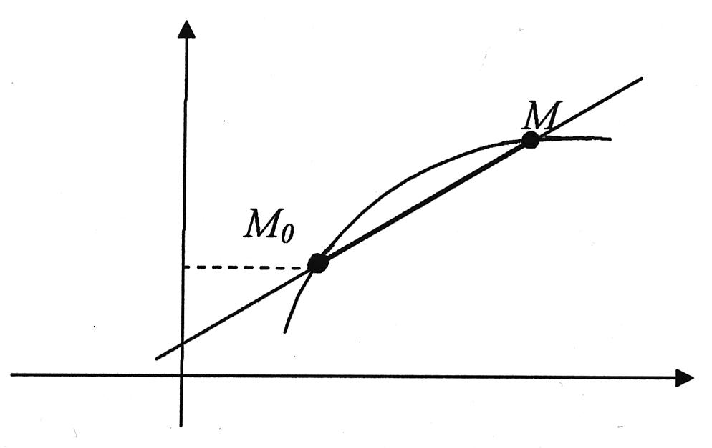
Пусть функция $у=f(x)$ определена и непрерывна в точке $М_{0} (х_{0},у_{0})$ и в некоторой окрестности этой точки. Требуется провести в точке $М_{0} (х_{0},у_{0})$ касательную к графику функции в предположении, что касательная существует. Понятие касательной интуитивно понятно, однако до сих пор с ее определением мы не встречались. Возьмем на графике функции точку $М (х,у)$ и проведем через $М_{0}$ и $М$ секущую. Устремим затем точку $М$ к точке $М_{0}$, то есть, положим, что $х−х_{0}=Δ х→0\text{.}$
Так как точка $М_{0}$ неподвижна, то секущая будет поворачиваться вокруг точки $М_{0}$.
Определение: Касательной к графику функции $у=f(x)$ в точке $М_{0}$$(х_{0},у_{0})$ называется предельное положение секущей $М_{0}М$ при условии, что точка $М(х,у)$ стремится к $М(х_{0},у_{0})$
Угловой коэффициент секущей $М_{0}М$ $k=\text{tq}α$ в пределе станет равным угловому коэффициенту касательной
$$k=\text{tq}α=\underset{Δx→0}{\text{lim}} \frac{Δу}{Δx}$$
Определение: Производной функции $у=f(x)$ в точке $x$ называется предел отношения приращения функции $Δ у$ в этой точке к вызвавшему его приращению аргумента $Δ х$, при условии, что $Δ х→0$.
$$\underset{Δx→0}{\text{lim}} \frac{Δу}{Δх}=f^{'}(x)$$
Наряду с обозначениями $f^{'}(x)$ используются и другие:
$$у^{'}, у^{'}(х), \frac{dу}{dx}, \frac{df(x)}{dx}$$
Определение: Если функция $у=f(x)$ имеет в некоторой точке производную, то она называется дифференцируемой в этой точке.
Определение: Функция $у=f(x)$ называется дифференцируемой в интервале $(а; b),$ если она дифференцируема в каждой точке этого интервала. Если существуют односторонние производные $f^{'}(a+0)$ и $f^{'}(b−0)$, то функцию называют дифференцируемой на отрезке $\left[а;в\right]$
Теорема: Если функция $у=f(x)$ дифференцируема в некоторой точке, то она в этой точке непрерывна.
Свойства производной.
1) $С^{'}=0$где$С−\text{const}$
2) ${\left(C f(x)\right)}^{′}=C {\left(f(x)\right)}^{′}$
3) ${\left(u+v\right)}^{′}=u^{'}+v^{'}$
4) ${\left(u⋅v\right)}^{′}=u^{'}v+u v^{'}$
5) ${\left(\frac{u}{v}\right)}^{′}=\frac{u^{'}v−uv^{'}}{v^{2}}$
Таблица производных основных элементарных функций.
1. $(х)^{'}=1$
2. ${\left(х^{α}\right)}^{′}={αх}^{α−1}$
3. ${\left(\sqrt{х}\right)}^{′}=\frac{1}{2\sqrt{х}}$
4. ${\left(е^{n}x\right)}^{′}=\frac{1}{x}$
5. ${\left(a^{x}\right)}^{′}=a^{x}e\text{na}$
6. ${\left(e^{x}\right)}^{′}=e^{x}$
7. ${\left(\text{sin}x\right)}^{′}=\text{cos}x$
8. ${\left(\text{cos}x\right)}^{′}=−\text{sin}x$
9. ${\left(\text{tqx}\right)}^{′}=\frac{1}{{\text{cos}}^{2}x}$
10. ${\left(\text{ctqx}\right)}^{′}=−\frac{1}{{\text{sin}}^{2}x}$
11. ${\left(\text{arcsin}x\right)}^{′}=\frac{1}{\sqrt{1−x^{2}}}$
12. ${\left(\text{arccos}x\right)}^{′}=−\frac{1}{\sqrt{1−x^{2}}}$
13. ${\left(\text{arctq} x\right)}^{′}=\frac{1}{1+x^{2}}$
14. ${\left(\text{arcctq}\right)}^{′}=\frac{1}{1+x^{2}}$
Производная сложной функции.
Пусть $у=f(u)$ и $u=ϕ (x)$. Тогда $у$ есть сложная функция переменной $х,$ а переменная $u$ - промежуточный аргумент $у=f(ϕ (x))$
Теорема: Если функция $f (u)$ имеет производную в точке $u$, а функция $ϕ (x)$ имеет производную в соответствующей точке $x$, то сложная функция $у=f(ϕ (x))$ в данной точке $x$ имеет производную, которая находится по формуле
$$у^{'}=f^{'}(u)⋅ϕ^{'}(x)$$

Производные высших порядков.
$$\begin{aligned}у=f (x); у^{'}=f^{'}(x); у^{''}={\left(f^{'}(x)\right)}^{′}=f^{''}(x)\text{.}\text{.}\text{.}у^{(n)}= \\ ={\left(f^{n−1}(x)\right)}^{′}=f^{(n)}(x)\end{aligned}$$
Например: $у=3х^{3}+2х$
$$у^{'}=9х^{2}+2$$
$$у^{''}=\text{18}х$$
$$у^{'''}=\text{18}$$
$$у^{\text{IV}}=0$$
Производная функции, заданной параметрически.
Функция задается параметрически, если она определяется через параметр $t$ по закону
$$\begin{aligned}\left\{x=ϕ (t) | \right.\end{aligned}$$
будем считать $x=ϕ (t)$ и $у=ψ (t)$ дифференцируемыми функциями параметра $t$ и, следовательно, непрерывными. Значит, если $Δ х→0$ то $Δ t→0$
$у_{х}^{'}=\frac{у_{t}^{'}}{x_{t}^{'}}$или$\frac{\text{dу}}{\text{dx}}=\frac{\frac{\text{dу}}{\text{dt}}}{\frac{\text{dx}}{\text{dt}}}$
$$у_{\text{хх}}^{''}=\frac{у_{t}^{''}x_{t}^{'}−x_{t}^{''}у_{t}^{'}}{{\left(x_{t}^{'}\right)}^{3}}$$
Пример: $\begin{aligned}\left\{x=t^{3}+3t+1 | \right.\end{aligned}$
$$\frac{\text{dx}}{\text{dt}}=3t^{2}+3; \frac{\text{dу}}{\text{dt}}=\text{15}t^{4}+\text{15}t^{2}$$
$$\frac{\text{dу}}{\text{dx}}=\frac{\text{15}t^{4}+\text{15}t^{2}}{3t_{2}+3}=5t^{2}$$
Производная функции заданной неявно.
Функция называется неявной, неявно-заданной, если она определяется выражением $F (x,у)=0\text{.}$ В каждом конкретном случае, продеференцировав такое выражение по х, считая у функцией х, получим линейное уравнение для производной $у^{'}=у_{х}^{'}$ из которого ее и определим.
Пример. $х^{2}+3\text{ху}+у^{2}+1=0$
Решение: $2х+3у+3ху^{'}+2уу^{'}=0$
$у^{'} (3х+2у)=−3у−2х$у
$$у^{'}=−\frac{2х+3у}{3х+2у}$$
Основные теоремы дифференциального исчисления.
Теорема Ролля: Если функция $f(x)$ непрерывна на $\left[a;в\right]$ имеет производную в $(а;в)$ и на концах интервала принимает одинаковые значения $f(a)=f(в)$, то найдется точка С из $\left[а;в\right]$ в которой производная равна нулю $f^{'}(C)=0$
Теорема Лагранжа: Если функция $f(x)$ в интервале $(а;в)$ имеет производную, то внутри $(а;в)$ есть точка С, такая, что выполняется следующее равенство
$$\frac{f(в)−f(a)}{в−а}=f^{'}(C)$$
Теорема Коши: Если две функции $f(x)$ и $ϕ (x)$ непрерывны на $\left[а;в\right]$ и имеют производные на интервале $(а;в)$, причем $ϕ^{'}(х)$ ни в одной точке интервала $(а,в)$ не обращается в ноль, то найдется такая точка $С$, что выполнимо равенство.
$$\frac{f(в)−f(a)}{ϕ (в)−ϕ (а)}=\frac{f^{'}(C)}{ϕ^{'}(C)}$$
Формула Тейлора. Функция $f(x)$, дифференцируемая $n+1$ раз в некотором интервале, содержащем точку а, может быть представлена в виде
$f(x=f(a)+\frac{f^{'}(a)}{1 !}(x−a)+\frac{f^{''}(a)}{2 !}(x−a)^{2}+\text{.}\text{.}\text{.}+\frac{f^{(n)}(a)}{n !}(x−a)^{n}+R_{n}$,
$$R_{n}=\frac{f^{n+1}(ξ)}{(n+1)!}(х−а)^{n+1}$$
где $а \underset{}{} ξ\underset{}{}x$, или $ξ=a+4(x−a),$ причем $0<ϕ<1\text{.}$
При $а=0$ получается формула Маклорена
$$f(x)=f(0)+\frac{f^{'}(0)}{1 !}x+\frac{f^{''}(0)}{2 !}+\text{.}\text{.}\text{.}+\frac{f^{n}(0)}{n !}x^{n}+R_{n}$$
$$R_{n}=\frac{f^{(n+1)}(ϕ x)}{(n+1)}x^{n+1}, 0<ϕ<1$$
Приведем разложения некоторых функций по формуле Маклорена: $e^{x}=1+\frac{x}{1 !}+\frac{x^{2}}{2 !}+\text{.}\text{.}\text{.}+\frac{x^{n}}{n !}+R_{n}; R_{n}=\frac{e^{ϕ x}}{(n+1)!}x^{n+1}$
$$\text{sin}x=\frac{x}{1 !}−\frac{x^{3}}{3 !}+\frac{x^{5}}{5 !}+\text{.}\text{.}\text{.}+\frac{x^{2m−1}(−1)^{m+1}}{(1m−1) !}+R_{2m}$$
$$\text{cos}x=1−\frac{x^{2}}{2 !}+\frac{x^{4}}{4 !}+\text{.}\text{.}\text{.}+\frac{x^{m2}(−1)^{m}}{(2m) !}+R_{3m}$$
Приложения производной к задачам геометрии и механики.
Если кривая задана уравнением $у=f(x),$ то $f^{'}(x_{0})=\text{tq}α,$ где $α$ - угол, образованный с положительным направлением оси Ох касательной к кривой в точке с абсциссой Х₀.
Уравнение касательной к кривой $у=f(x),$ в точке $M_{0}(х_{0},у_{0})$ имеет вид
$$у−у_{0}=у_{0}^{'} (х−х_{0})$$
где $у_{0}^{'}$ есть значение производной $у^{'}$ в точке $M_{0}(х_{0},у_{0})$
Нормалью к кривой называется прямая, перпендикулярная касательной и проходящая через точку касания.
Уравнение нормали имеет вид
$$у−у_{0}=−\frac{1}{у_{0}^{'}}(х−х_{0})$$
Углом между двумя кривыми $у=f_{1}(x)$ и $у=f_{2}(x)$ в точке их пересечения $M_{0}(х_{0},у_{0})$ называется угол между касательными к этим кривым в точке $M_{0}$.
$$\text{tq}ϕ=\frac{f_{2}^{'}(x_{0})−f_{1}^{'}(x_{0})}{1+f_{1}^{'}(x_{0}) f_{2}^{'}(x_{0})}$$
Если при прямолинейном движении точки задан закон движения $S=S(t)$, то скорость движения в момент $t_{0}$ есть производная пути по времени: $V=S^{'}(t_{0})$
Пример: Составить уравнения касательной и нормали к кривой $x^{2}+2{\text{xу}}^{2}+3у^{4}=6$ в точке $M_{0}(1;−1)$
Решение: Из уравнения кривой найдем производную:
${2х+2у^{2}+4\text{ху \{}у}^{'}+\text{12}у^{3}у^{'}=0,$ то есть
$$у^{'}=\frac{х+у^{2}}{2\text{ху}+6у^{3}}$$
Следовательно, $у_{0}^{'}=−\frac{1+(−1)^{2}}{2⋅1(−1)+6(−1)^{3}}=\frac{1}{4}$
Уравнение касательной
$у+1=\frac{1}{4}(х−1)$ или $х−4у−5=0$
Уравнение нормали
$у+1=−4(х−1)$ или $4х+у−3=0$
Возрастание и убывание функции. Экстремум функции.
Функция $f(x)$ называется возрастающей в точке $x_{0}$, если при достаточно малом $h>0$ выполняется условие
$$f(x_{0}−h)<f(x_{0})<f(x_{0}+h)$$
Функция $f(x)$ называется убывающей в точке $x_{0}$, если при достаточно малом $h>0$ выполняется условие
$$f(x_{0}−h)>f(x_{0})>f(x_{0}+h)$$
Признаки возрастания и убывания функции.
1) Если $f^{'}(x_{0})>0$, то функция $f(x)$ возрастает в точке $x_{0}$
2) Если $f^{'}(x_{0})<0$, то функция $f(x)$ убывает в точке $x_{0}$.
Значение $f(x_{0})$ называется максимумом функции $f(x)$, если при достаточно малом $h>0$ выполняется условие
$$f(x_{0}−h)<f(x_{0}) и f(x_{0}+h)<f(x_{0})$$
Точка $x_{0}$ называется в этом случае точкой максимума функции $f(x)$
Максимум или минимум функции называется экстремумом функции. Точка максимума или минимума функции называется точкой ее экстремума.
Необходимое условие экстремума: Если функция $f(x)$ в точке $x_{0}$ имеет экстремум, то производная $f^{'}(x_{0})$ обращается в нуль или не существует.
Точка $x_{0}$ в которой $f^{'}(x_{0})=0$, называется стационарной точкой. Точки, в которых $f^{'}(x)=0$ или $f^{'}(x)$ не существует, называются критическими точками. Не всякая критическая точка является точкой экстремума.
Достаточное условие экстремума.
Правило 1. Если $x_{0}$ - критическая точка функции $f(x)$ и при произвольном достаточно малом $h>0$ выполняются неравенства $f^{'}(x_{0}−h)>0$, $f^{'}(x_{0}+h)<0$, то функция $f(x)$ в точке $x_{0}$ имеет максимум; если же $f^{'}(x_{0}−h)<0$, $f^{'}(x_{0}+h)>0$, то функция $f(x)$ в точке $x_{0}$ имеет минимум.
Если знаки $f^{'}(x_{0}−h)$ и $f^{'}(x_{0}+h)$ одинаковы, то функция в точке $x_{0}$ экстремума не имеет.
Правило 2. Если $f^{'}(x_{0})=0$, $f^{''}(x_{0})≠0$, то функция $f(x)$ в точке $x_{0}$ имеет экстремум, а именно максимум, если $f^{''}(x_{0})<0$, и минимум, если $f^{''}(x_{0})>0$
Правило 3. Пусть $f^{'}(x_{0})=0$, $f^{''}(x_{0})=0,\text{.}\text{.}\text{.}f^{(n−1)}(x_{0})=0, f^{(n)}(x_{0})≠0$
В этом случае функция $f(x)$ имеет в точке $x_{0}$ экстремум, если $n−$четное число, а именно максимум при $f^{(n)}(x_{0})<0$ и минимум $f^{(n)}(x_{0})>0$. Если же $n−$нечетное число, то функция$f(x)$ в точке $x_{0}$ экстремума не имеет.
Для нахождения наибольшего (наименьшего) значения функции $f(x)$ на отрезке $\left[а, в\right]$ нужно из значений функции на границах отрезка и в критических точках, принадлежащих этому отрезку, выбрать наибольшее (наименьшее).
Выпуклость, вогнутость. Точка перегиба.
График функции $у=f(x)$ называется выпуклым в интервале $(а; в)$, если он распложен ниже касательной, проведенной в любой точке этого интервала.
График функции $у=f(x)$ называется вогнутым в интервале $(а; в)$, если он распложен выше касательной, проведенной в любой точке этого интервала.
Достаточное условие выпуклости (вогнутости) графика функции.
Если $f^{''}(x)<0$ в интервале $(а; в)$, то график функции является выпуклым в этом интервале; если же $f^{''}(x)>0$, то в интервале $(а; в)$, график функции – вогнутый.
Точка $(х_{0}; f(x_{0}))$ графика функции, отделяющая его выпуклую часть от вогнутой, называется точкой перегиба.
Если $x_{0}$ - абсцисса точек перегиба графика функции $у=f(x)$, то вторая производная равна нулю или все существует. Точки, в которых $f^{''}(x)=0$ или $f^{''}(x)$ не существует, называются критическими точками II рода.
Если $x_{0}$ - критическая точка II рода и при произвольном достаточно малом $h>0$ выполняются неравенства $f^{''}(x_{0}−h)<0, f^{''}(x_{0}+h)>0$ (или неравенства $f^{''}(x_{0}−h)>0, f^{''}(x_{0}+h)<0)$, то точка кривой $у=f(x)$ с абсциссой $x_{0}$ является точкой перегиба.
Если же $f^{''}(x_{0}−h)$ и $f^{''}(x_{0}+h)$ имеют одинаковые знаки, то точка кривой $у=f(x)$ с абсциссой $x_{0}$ точкой перегиба не является.
Асимптоты.
Прямая $L$ называется асимптотой кривой $у=f(x)$, если расстояние точки $M(х,у)$ кривой от прямой $L$ стремится к нулю при неограниченном удалении этой точки по кривой от начала координат.
Прямая $х=а$ является вертикальной асимптотой кривой $у=f(x)$, если $\underset{x→a}{\text{lim}} f(x)\text{=+}∞$ или $\underset{x→a}{\text{lim}} f(x)=−∞$
Прямая $у=в$ является горизонтальной асимптотой кривой $у=f(x)$, если существует
$\underset{x→+∞}{\text{lim}}f(x)=в$или$\underset{x→−∞}{\text{lim}}f(x)=в$
Прямая $у=\text{кх}+в$ является наклонной асимптотой кривой $к=\underset{x→+∞}{\text{lim}}\frac{f(x)}{x},$$в=\underset{x→+∞}{\text{lim}}(f(x)−\text{кх})$
если существуют пределы:
$к=\underset{x→+∞}{\text{lim}}\frac{f(x)}{x},$$в=\underset{x→+∞}{\text{lim}}(f(x)−\text{кх})$
или
$к=\underset{x→−∞}{\text{lim}}\frac{f(x)}{x},$$в=\underset{x→−∞}{\text{lim}}(f(x)−\text{кх})$
Построение графиков функций по характерным точкам.
При построении графика функции $у=f(x)$ полезно выяснить его характерные особенности. Для этого надо:
- найти область определения функции;
- исследовать функцию на четность и нечетность;
- найти точки пересечения графика функции с осями координат;
- исследовать функцию на непрерывность; найти точки разрыва, установить характер разрыва, найти асимптоты кривой $у=f(x)$
- найти интервалы возрастания и убывания функции и ее экстремумы;
- найти интервалы выпуклости и вогнутости кривой и точки ее перегиба.
Пример. Построить график функции $у=\frac{х^{3}+4}{х^{2}}$
Решения:
1) $Д(у)=(−∞; 0)$U$(0;+∞)$
2) функция не является четной или нечетной.
3) $у=0; х=\sqrt[3]{4}$
4) $х=0−$ вертикальная асимптота
$$к= \underset{x→∞}{\text{lim}} \frac{x^{3}+4}{x^{3}}=1$$
$$в= \underset{x→∞}{\text{lim}} \left(\frac{x^{3}+4}{x^{2}}−x\right)=0$$
$у=х$ - наклонная асимптота
5) $у^{'}=\frac{3х^{2}⋅х^{2}−(х^{3}+4)⋅2х}{х^{4}}=\frac{3х^{4}−2х^{4}−8х}{х^{4}}=\frac{х^{3}−8}{х^{3}}$
$$х^{3}=8 х\text{=+}2 х≠0$$
$$х$$ | $$−∞; 0$$ | $$0$$ | $$0; 2$$ | $$2$$ | $$2 +∞$$
$$у^{'}$$ | $$+$$ |  | – |  | $$+$$
 | ↗ |  | ↘ |  | ↗
6) $у^{''}=\frac{3х^{2}×х^{3}−(х^{3}−8)×3х^{2}}{х^{6}}=\frac{3х^{5}−3х^{5}+\text{24}х^{2}}{х^{6}}=\frac{\text{24}}{х^{4}}$
$$х$$ | $$−∞; 0$$ | $$0 +∞$$
$$у^{''}$$ | $$+$$ | $$+$$
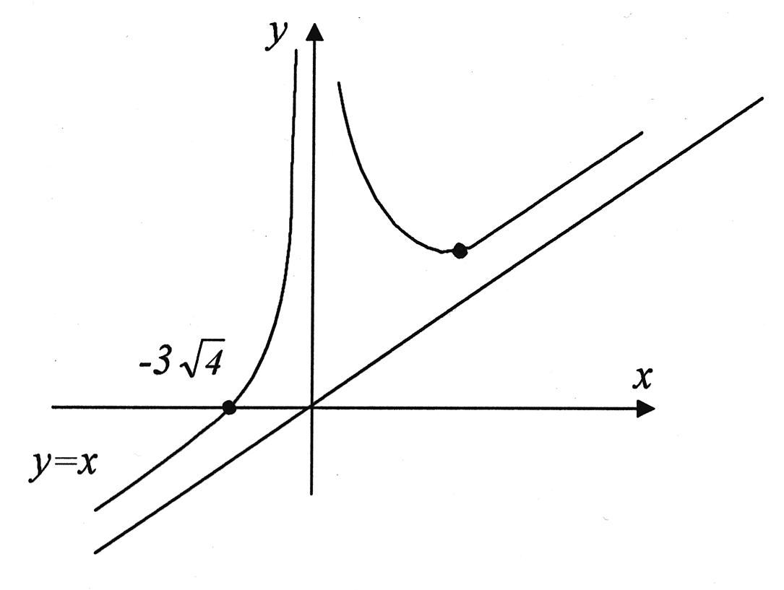
Функции нескольких переменных.
Пусть на плоскости задана некоторая область.
Если в каждой точке $А (х, у)∈Д$ по некоторому правилу ставится в соответствие определенное значение $z$, то говорят, что в области $Д$ определена функция двух переменных.
$$z=f(x,у)$$
Говорят, что функция $f(x,у)$ имеет в точке ) $(х_{0},у_{0})$ предел, если для любого сколь угодно малого числа $Е>0$, существует $δ>0$, что при
$\left| x−x_{0}\right|<δ$ и $\left| у−у_{0 }\right|<δ$ следует $\left| f(x,у)−А \right|<E,$ где $A−$предел
$$\text{lim}\underset{у→у_{0}}{\begin{aligned}x→x_{0}\end{aligned}}f(x,у)=А$$
Говорят, что функция $f(x,у)$ непрерывна в точке $(х_{0},у_{0})$ если
$$\text{lim}\underset{у→у_{0}}{\begin{aligned}x→x_{0}\end{aligned}}f(x,у)=f(x_{0},у_{0})$$
Понятие частных производных.
Рассмотрим функцию двух переменных $z=f(x,у)$
Пусть $у=С$ тогда $z=f(x,C)$ значит можно искать производную, которая называется частной по переменной $х$, и обозначать
$$z_{у}^{'},f_{у}^{'}(x,у), \frac{\text{дz}}{\text{ду}}$$
Пример. Найти частные производные функции $z=е^{х^{2}+у^{2}}$
Решение
$$z_{x}^{'}=2{\text{xe}}^{x^{2}+у^{2}}$$
$$z_{у}^{'}=2{\text{уе}}^{х^{2}+у^{2}}$$
Производные высших порядков.
Пусть $z=f(x,у)$, $z_{x}^{'},z_{у}^{'}$
В свою очередь $z_{x}^{'},z_{у}^{'}$, опять функции двух переменных и можем найти производные
$${\left(z_{x}^{'}\right)}^{′_{х}}=z_{x^{2}}^{''}=f_{x^{2}}^{''}(x,у)=\frac{д^{2}z}{{\text{дх}}^{2}}$$
$${\left(z_{x}^{'}\right)}^{′_{у}}=z_{x у}^{''}=f_{x у}^{''}(x,у)=\frac{д^{2}z}{\text{дх} \text{ду}}$$
$${\left(z_{у}^{'}\right)}^{′_{у}}=z_{у^{2}}^{''}=f_{у^{2}}^{''}(x,у)=\frac{д^{2}z}{{\text{ду}}^{2}}$$
$${\left(z_{у}^{'}\right)}^{′_{х}}=z_{\text{уx}}^{''}=f_{\text{уx}}^{''}(x,у)=\frac{д^{2}z}{\text{ду} \text{дх}}$$
Все эти производные второго порядка. Этот процесс можно продолжать.
Теорема: Если функция двух переменных $z=f(x,у)$ имеет в некоторой окрестности точки $М_{0}$ смешанные производные, которые непрерывны, то они совпадают.
Пример $z=x^{4}+у^{4}+2х^{2}у^{2}$

Решение $z_{x}^{'}=4x^{3}+4у^{2}х$
$$z_{у}^{'}=4у^{3}+4х^{2}у$$
$$z_{\text{ху}}^{''}=8\text{ху}$$
$$z_{\text{ух}}^{''}=8\text{ху}$$
Экстремум функции нескольких переменных.
Функция $z=f(x,у)$ имеет максимум (минимум) в точке $М_{0}(х_{0},у_{0}),$если значение функции в этой точке больше (меньше), чем ее значение в любой другой точке $М(х,у)$ некоторой окрестности точки $М_{0}$, то есть $f (х_{0},у_{0}),>f (х,у) \left[f (x_{0},у_{0})<f(x,у)\right]$ для всех точек $М(х,у),$ удовлетворяющих условию $\left| М_{0}М \right|<δ$, где $δ$ - достаточно малое положительное число.
Максимум или минимум функции называется ее экстремумом. Точка $М_{0}$, в которой функция имеет экстремум, называется точкой экстремума.
Необходимые условия экстремума.
Если дифференцируемая функция $z=f(x,у)$ достигает экстремума в точке $М_{0}(х_{0},у_{0}),$ то ее частные производные первого порядка в этой точке равны нулю, то есть
$$\frac{дf (х_{0},у_{0})}{д х}=0$$
$$\frac{дf (х_{0},у_{0})}{д у}=0$$
Точки, в которых частные производные равны нулю, называются стационарными точками.
Не всякая стационарная точка является точкой экстремума.
Пусть $М_{0}(х_{0},у_{0}),$ - стационарная точка функции $z=f(x,у)$.
Обозначим $А=\frac{д^{2}f[х_{0},у_{0})}{{\text{дх}}^{2}}$,$В=\frac{д^{2}f(х_{0},у_{0})}{\text{дх} \text{ду}}$, $С=\frac{д^{2}f[х_{0},у_{0})}{{\text{ду}}^{2}}$
и составим дискриминант $Δ=\text{АС}−В^{2}\text{.}$ Тогда:
если $Δ>0$, то функция имеет в точке $М_{0}$ экстремум, а именно максимум при $А<0$ (или $С<0$) и минимум при $А>0$ (или $C>0$);
если $Δ<0$, то в точке $М_{0}$ экстремума нет. (достаточные условия наличия или отсутствия экстремума);
если $Δ=0$, то требуется дальнейшее исследование (сомнительный случай).
Для того чтобы найти наибольшее и наименьшее значения функции в замкнутой области, надо:
- найти стационарные точки, расположенные в данной области, и вычислить значения функции в этих точках;
- найти наибольшее и наименьшее значения функции на линиях, образующих границу области.
- Из всех найденных значений выбрать наибольшее и наименьшее.

